3.A.45 : Evidencia empírica sobre el crecimiento económico y la distribución de la renta entre los factores de producción. Contabilidad del crecimiento, con especial referencia a la productividad total de los factores. Convergencia económica internacional.
Con el cambio de temario, a partir de la convocatoria de 2023 este tema pasará a ser:
3.A.45: Evidencia empírica sobre el crecimiento económico y la distribución de la renta entre los factores de producción. Contabilidad del crecimiento, con especial referencia a la productividad total de los factores. Convergencia económica internacional.
De este modo, con lo escrito en este documento este tema estaría actualizado, pero sería necesario indagar más en los efectos sobre la distribución funcional de la renta y los estudios empíricos acerca de esta cuestión.
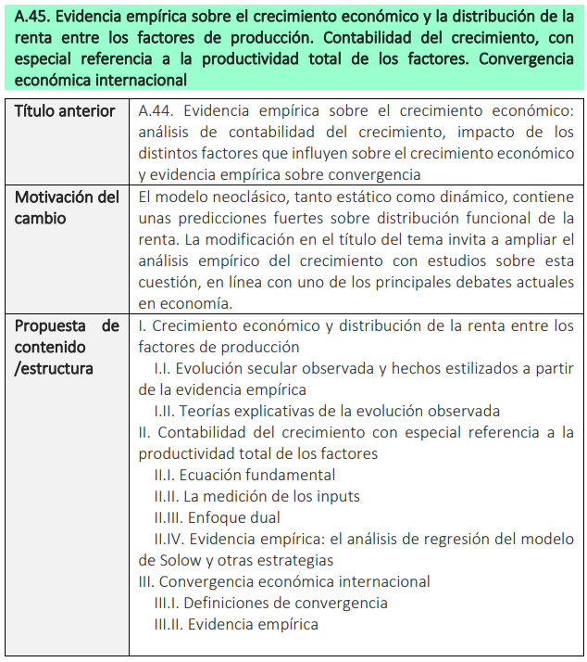

INTRODUCCIÓN
- Enganche:
  - La ciudad de Nogales está dividida en dos mitades por una valla.
    - En el norte se encuentra Nogales, Arizona. La renta media es de 30.000 dólares al año. La población está relativamente sana y la esperanza de vida es relativamente alta.

    - La vida en el sur de la valla es diferente. En Nogales (Sonora) la renta media es ¹⁄₃ a la de Nogales (Arizona). La mayoría de la población adulta no tiene un diploma escolar y muchos adolescentes no están en las escuelas. Las condiciones sanitarias son deficientes y existen todavía elevadas tasas de mortalidad infantil.
      - ¿Qué explica la diferencia entre las dos Nogales?
La diferencia entre las dos partes de Nogales es que una se encuentra bajo la jurisdicción de los Estados Unidos y la otra pertenece a México.
  - ¿Por qué unos países son más ricos que otros? ¿Por qué crecen las economías?
    - Existen enormes diferencias en la riqueza per cápita y la producción por trabajador entre los países en la actualidad. Por ejemplo, la producción por trabajador de España no es igual que la de Nigeria, y el consumo medio por persona tampoco.
  - Estas y otras cuestiones son estudiadas por la teoría del crecimiento económico, que es la rama de la macroeconomía que estudia la evolución en el largo plazo de las variables macroeconómicas.
- Relevancia:
  - Robert Lucas afirmó que “una vez que uno comienza a pensar en el crecimiento económico, es difícil pensar en otra cosa”.
    - Y es que la teoría del crecimiento económico posiblemente sea la rama de la economía de mayor relevancia, ya que pequeños cambios en la tasa de crecimiento mantenidos durante largos períodos de tiempo generan grandes diferencias en los niveles de renta per cápita entre países, y en última instancia sobre la calidad de vida de sus habitantes.
- Contextualización:
  - En esta exposición en particular adoptaremos una aproximación empírica.
  - En general, desde un punto de vista empírico,
    - Se observa como en los últimos 200 años algunos países han visto su producto per cápita crecer a lo largo de los años y que su tasa de crecimiento económico no presenta signos de agotamiento, lo que ha generado amplias mejoras del nivel de vida.
    - No obstante, al mismo tiempo las experiencias de crecimiento de los distintos países y, por tanto, sus actuales niveles de renta per cápita, han sido notablemente diferentes. Al igual que milagros del crecimiento económico, existe la otra cara de la moneda: los desastres del crecimiento económico, es decir, países que siguen en niveles de vida deplorables.
  - Desde un punto de vista histórico, la historia de la teoría del crecimiento es tan larga como la historia del pensamiento económico.
    - Ya los economistas clásicos como Adam Smith, David Ricardo o Thomas Malthus estudiaron el tema e introdujeron conceptos fundamentales como el de rendimientos decrecientes y su relación con la acumulación de capital, la relación entre el progreso técnico y la especialización del trabajo, o el enfoque competitivo como instrumento del análisis del equilibrio dinámico.
    - Asimismo, los economistas neoclásicos de principios del siglo XX como Frank Ramsey, Allyn Young, Frank Knight o Joseph Schumpeter, contribuyeron de manera fundamental a nuestro conocimiento de los determinantes de la tasa de crecimiento y del progreso técnico.
    - Pero serían los economistas neoclásicos de la segunda mitad del siglo XX los que dieran un vuelco a la literatura existente en esta rama de la economía.
      - A partir del trabajo de Solow (1956) y Swan (1956), las décadas de 1950 y 1960 vieron cómo la revolución neoclásica llegaba a la teoría del crecimiento económico y ésta disfrutaba de un renacimiento que sentó las bases metodológicas utilizadas no sólo por los teóricos del crecimiento, sino también por todos los macroeconomistas modernos.
        - Un año más tarde, en 1957, el propio Solow realiza un trabajo empírico, donde persigue comprobar si su modelo es consistente con la evidencia. Este trabajo empírico seminal de Solow da lugar a una línea de investigación empírica para intentar concretar los determinantes del crecimiento económico mediante la contabilidad del crecimiento.
        - Otra rama surgida en los años 80 estudiará la idea de convergencia económica internacional.
        - Finalmente, tras el estudio seminal de Barro en 1991 surgirá una tercera rama que se centrará en la búsqueda de factores que influencian el crecimiento económico.
- Problemática (Preguntas clave):
  - ¿Qué es la contabilidad del crecimiento?
  - ¿Cómo relacionar acumulación de factores con crecimiento?
  - ¿Qué otros factores determinan el crecimiento?
  - ¿Qué es la convergencia económica?
  - ¿Se produce la convergencia?
  - ¿Qué factores determinan el grado de convergencia?
  - ¿Qué evidencia empírica existe al respecto?
- Estructura:

- HECHOS EMPÍRICOS DEL CRECIMIENTO ECONÓMICO
Un número importante de economistas argumentan que el crecimiento es la mejor manera de alcanzar una reducción muy importante de la pobreza.
Por ejemplo, el crecimiento sostenido en India en los últimos 30 años ha reducido sustancialmente la fracción de población por debajo de la línea de pobreza (del 39,1 % en 1988, al 12 % en el año 2000).
¿Cuál fue la causa de que el crecimiento de India se acelerara en los 90? ¿Estuvo causado por un entorno externo favorable, por estímulos fiscales, liberalización del comercio, liberalización interna, la revolución verde, la inversión pública o un cambio de actitud del gobierno nacional de crear instituciones que estimularan el emprendimiento?
Una respuesta definitiva a esta pregunta tendría un valor incalculable para muchos países que están desesperados por salir de la pobreza.

Algunos hechos empíricos
Entre 1870 y 1990, el PIB per cápita en Estados Unidos se octuplicó, pasando de 2.244 $ a 18.258 $ (ambos en dólares de 1985) lo que equivale a una tasa media de crecimiento real anual de 1,75 %.
Hay que hacer notar que pequeñas diferencias en la tasa media de crecimiento a través de períodos largos de tiempo producen diferencias enormes:
Si Estados Unidos hubiese crecido en el intervalo mencionado a una tasa media anual de 0,75 %, un punto inferior a la real, su PIB per cápita en 1990 habría sido de 5.519 $, sólo 2,5 veces superior a su valor inicial, y menos de una tercera parte del que efectivamente tuvo. Tal nivel sería, aproximadamente, el de México y Hungría en 1990, e inferior en 1.000 $ per cápita al de Portugal o Grecia.
Si hubiera crecido a un punto más de media (2,75 % anual), su PIB per cápita en 1990 habría sido de 60.841 $, 27 veces su valor inicial y 3 veces superior al que realmente obtuvo. Al ritmo que, efectivamente, está mostrando, de 1,75 % de crecimiento anual, alcanzará dicha renta per cápita en el año 2059.
      - Estas cifras hipotéticas de crecimiento real medio anual que estamos manejando son extremas. Así, entre 1900 y 1987, India creció a un promedio de 0,64 % anual, Pakistán a un 0,88 %, y Filipinas a un 0,86 %. Por el contrario, Japón creció a un ritmo promedio del 2,95 %, y Taiwán lo hizo a un 2,75 %. La comparación de niveles de PIB per cápita pueden llegar a implicar que a lo largo de un siglo el PIB per cápita se multiplique por 20.
En datos de sección cruzada, es decir, la comparación de niveles de PIB per cápita para diversos países en un instante de tiempo produce múltiplos aún superiores mostrando la disparidad del crecimiento entre países:
En relación con la dispersión en los niveles de PIB per cápita:
Una muestra de 118 países en 1960 mostraba una media de PIB per cápita de 1.470 $ (en dólares 1985). El nivel más alto era el de Estados Unidos, 39 veces superior al más bajo, el de Etiopía. La desviación típica del logaritmo del PIB per cápita, que es una medida de dispersión porcentual, era de 0,90. Ello produce un intervalo de una desviación típica muestral que comprende los países con rentas comprendidas entre un 0,4 de la renta media, y 2,5 veces la misma, por lo que la dispersión de las rentas era bastante importante.
Una muestra de 129 países en 1990 mostraba una media de PIB per cápita de 2.737 $ (en dólares 1985), casi el doble que en 1960. El nivel más alto seguía siendo el de Estados Unidos, 65 veces superior al más bajo, que seguía siendo el de Etiopía. La desviación típica del logaritmo del PIB per cápita aumentó a 1,1, produciendo un intervalo de una desviación típica muestral que comprende los países con rentas comprendidas entre un 0,33 de la renta media, y 3 veces la misma, por lo que la dispersión de las rentas aumentó.
En relación con la dispersión en la tasa de crecimiento del PIB per cápita:
En una muestra de 114 países analizados entre 1960 y 1990, la tasa media de crecimiento real del PIB per cápita fue de 1,8 % anual (similar a la de largo plazo de Estados Unidos), con una desviación típica asimismo igual a 1,8. El rango de tasas observadas oscila desde −2,1 % de Iraq, a +6,7 % de Corea del Sur. Diferencias en el crecimiento medio durante 30 años tiene drásticas consecuencias: Corea del Sur multiplicó su nivel de PIB per cápita por 7,4 en dichos años, pasando de ocupar el ranking 83 entre 118 países en 1960, a ser el 35 entre 129 en 1990. Iraq redujo su PIB per cápita en un factor de 0,5, pasando de ocupar el lugar 23 entre 118 países en 1960, a estar el 82 entre 129 en 1990.
      - Singapur, Hong-Kong, Taiwán, Botsuana, Malta y Japón crecieron a tasas similares a las de Corea del Sur, multiplicando aproximadamente por 5 su PIB per cápita en una generación (30 años).
      - Por el contrario, un amplio grupo de países del sur del Sahara, junto con algún otro de fuera de dicha región, registraron tasas de crecimiento muy reducidas.
Para entender las razones por las que los países pueden diferir tan dramáticamente en su nivel de vida, hemos de comprender las razones por las que experimentan divergencias tan profundas en sus tasas de crecimiento. Si podemos identificar con claridad los factores que han determinado las diferencias en el crecimiento per cápita registrado en las últimas décadas y podemos entender las fuerzas que impulsan el desarrollo a largo plazo de las economías, podrán valorarse las distintas opciones que tienen los gobiernos para diseñar políticas que contribuyan a mejorar el nivel de vida de sus ciudadanos.

¿Es el modelo neoclásico una buena representación de la realidad?
Senda de crecimiento equilibrada y los hechos estilizados de Kaldor (1961)
En 1961, Kaldor propone una serie de 6 hechos “estilizados” (Kaldor’s “stylised” facts) para resumir lo que los economistas habían aprendido de su análisis del crecimiento del siglo XX y poder así enmarcar la agenda de la investigación para el futuro. Por lo tanto, se refieren a la evidencia empírica básica con la que cualquier modelo de crecimiento debe de ser consistente. Por orden de publicación en el artículo original son los siguientes:
- En el largo plazo, la productividad del trabajo crece a una tasa constante $\left({\text{γ}}_{\text{y}}\text{ cte. }\text{⇒}\frac{\text{Y}}{\text{L}}\text{ crece a una tasa constante}\right)$.
- El capital por hora trabajada crece a lo largo del tiempo a una tasa sostenida $\left(\frac{\text{K}}{\text{L}}\text{ crece a una tasa constante}\right)$.
- La tasa de retorno del capital es constante $\left(\text{r}\text{ es }\text{constante}\right)$.
- La ratio de capital-renta es estable $\left(\frac{\text{K}}{\text{Y}}\text{ es constante}\right)$.
- La participación de las rentas del capital y trabajo en la producción también han permanecido estables $\left(\text{α}=\frac{\text{r}∙\text{K}}{\text{Y}} \text{y} \left(\text{1}-\text{α}\right)=\frac{\text{w}∙\text{L}}{\text{Y}}\right)$.
- Existen diferencias sustanciales (entre el 2 % y el 5 %) en las tasas de crecimiento del output y de la productividad del trabajo entre los países.
*Nota: Es interesante apreciar que algunos de estos hechos no son independientes entre sí, por lo que solamente con 1, 3, 4 y 6 tenemos todos los hechos estilizados ya que son interdependientes entre sí, ya que 1 y 4 implican 2, y además 3 y 4 implican 5.
El modelo neoclásico es consistente con estos hechos estilizados de Kaldor siendo capaz de replicar dicha evidencia:
- En el estado estacionario predice una senda de crecimiento constante, de forma que la renta per cápita crece a la misma tasa que la tecnología (cuyo crecimiento se puede asumir constante).
- $\frac{\text{K}}{\text{L}}$ crece a una tasa constante en el estado estacionario.
- Ver 4 y 5, pues si se cumplen ambos, 3 también se cumplirá.
- En el estado estacionario predice que $\frac{\text{Y}}{\text{K}}\text{ es constante}$, ya que ${\text{γ}}_{\text{Y}}={\text{γ}}_{\text{K}}$ (crecimiento equilibrado).
- El modelo neoclásico de crecimiento con función de producción de tipo Cobb-Douglas, implica que la remuneración de los factores (trabajo y capital) será contante en la senda de crecimiento equilibrado.
- Pueden existir diferencias debido a diferencias en los parámetros del modelo en las distintas economías (convergencia condicional). Sin embargo, este hecho estilizado es el único que Kaldor no consigue explicar con el modelo de crecimiento de Solow.
En 2009, Jones y Romer proponen esta actualización de los hechos estilizados de Kaldor (“The new Kaldor facts”):
- Aumentos en la extensión del mercado: El crecimiento de los flujos de bienes, ideas, finanzas y personas –vía globalización y urbanización– han aumentado el tamaño del mercado para todos los trabajadores, empresarios y consumidores.
- Aceleración del crecimiento: Mirando los últimos diez mil años, vemos que el crecimiento de la población y del PIB per cápita se ha acelerado pasando en los dos últimos siglos de tasas prácticamente nulas a tasas relativamente elevadas.
- Variedad en las tasas de crecimiento actuales: La varianza en las tasas de crecimiento del PIB per cápita aumenta con la distancia a la frontera tecnológica.
- Grandes diferencias en renta y productividad total de los factores: Las diferencias medidas en los inputs rivales (capital físico y humano y población activa), explican menos de la mitad de las diferencias observadas en los niveles de PIB per cápita entre países.
- Aumentos en capital humano por trabajador: El capital humano por trabajador está aumentando de forma espectacular en todo el mundo. Es la contrapartida de uno de los hechos estilizados de Kaldor (aumentos sostenidos del capital físico por trabajador).
- Estabilidad de los salarios relativos en el largo plazo: El aumento continuo del capital humano en relación al trabajo no cualificado no se ha visto compensado por una disminución de su precio relativo.
Más recientemente, la evidencia empírica ha consolidado una serie de observaciones empíricas que son hoy ampliamente aceptadas:
En sección cruzada, la tasa de crecimiento medio no parece variar con el nivel de renta per cápita.
El crecimiento en el volumen de comercio está positivamente correlacionado con el crecimiento del producto.
El crecimiento de la población está negativamente correlacionado con el nivel de renta.
La tasa de crecimiento de los inputs productivos no es suficiente como para explicar el crecimiento del producto. Parece, por tanto, existir una fuente residual de crecimiento que, en muchas ocasiones, se atribuye al aumento producido a través del tiempo de la productividad de los factores, debido a las mejoras tecnológicas progresivamente introducidas.
Tanto los trabajadores cualificados como los no cualificados tienden a emigrar hacia países de mayor renta.
Por otra parte, los estudios empíricos realizados, mediante análisis de regresión, sugieren que las tasas de crecimiento parecen depender:
  - Positivamente de la cantidad inicial de capital humano, medido como el agregado de los niveles de educación y salud;
  - Positivamente del desarrollo institucional, que contribuye a estimular las iniciativas personales y empresariales;
  - Existe una correlación positiva con la ratio Inversión/PIB y con la inversión en I+D, aunque parece que es de retroalimentación;
  - Negativamente de la relación entre el consumo público y el PIB;
  - Negativamente de indicadores de distorsión en los mercados;
  - Negativamente de la inestabilidad política.
Si bien es difícil evaluar con precisión el impacto de cada uno de estos efectos, es posible detectar que, conjuntamente, son claramente significativos.
Se detectan, además, con los datos de sección cruzada:
Correlación positiva entre cada una de las ratios Inversión/PIB y Ahorro/PIB, y el nivel de capital humano, sugiriendo que dichas ratios tienden a aumentar al desarrollarse una economía. Además, no parece que pueda suponerse que la tasa de ahorro sea constante, con independencia de los avances en la renta per cápita.
Las tasas de fertilidad (y de crecimiento poblacional) disminuyen al aumentar el PIB per cápita, aunque puede haber un efecto positivo inicial en países de renta muy baja. El nivel de escolarización femenino está negativamente relacionado con la tasa de fertilidad, mientras que el nivel de escolarización masculino parece estar positivamente correlacionado con ella. En definitiva, no parece que la tasa de crecimiento poblacional sea constante en el tiempo.
La teoría económica ha desarrollado distintos enfoques para tratar de explicar esta evidencia y regularidades empíricas.
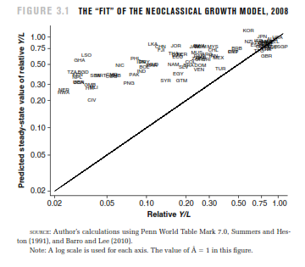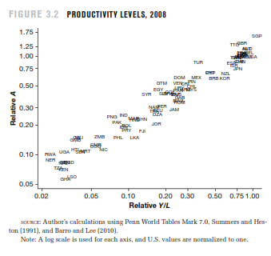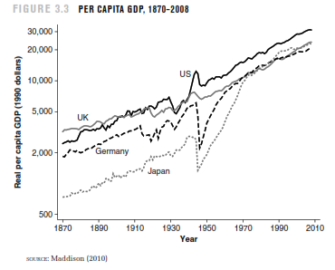

ANÁLISIS DE LA CONTABILIDAD DEL CRECIMIENTO
Para ver cómo organizar esta exposición puede estar bien ver el capítulo 7 de Campante, F., Sturzenegger, F. & Velasco, A. (2021). Advanced Macroeconomics: An Easy Guide. En LSE Press. LSE Press. https://doi.org/10.31389/lsepress.ame
Uno de los primeros intentos para cuantificar el crecimiento económico de forma empírica fue con el objetivo de determinar cuánto crecimiento económico puede ser explicado por el aumento de cada uno de los factores de producción.
Este ejercicio surgido en los años 50 es llamado contabilidad del crecimiento.
Por lo tanto, la contabilidad del crecimiento intenta descomponer el crecimiento total en el nivel de producción en componentes atribuibles al crecimiento del capital, el crecimiento del trabajo y el crecimiento de la productividad total de los factores.
De este modo, la contabilidad del crecimiento es un análisis que se refiere a las causas próximas del crecimiento económico (i.e. factores con influencia directa).
      - Otro análisis distinto sería responder a ¿por qué unos países acumulan más capital que otros? o ¿qué determina el progreso tecnológico?, en cuyo caso nos estaríamos preguntando por las causas últimas del crecimiento económico.
Además, este análisis no requiere comparaciones entre países, por lo que se puede realizar de manera individual para cualquier economía de la que dispongamos los datos necesarios sobre los factores de producción.
De esta forma, si pensamos en la producción como:
$$\text{Renta = F}\text{(}\text{Factores de producción, Productividad}\text{)}$$tendremos que:
- Definir la forma funcional de F; y
- Medir apropiadamente la renta y los factores de producción.

Enfoques clásicos de la contabilidad del crecimiento

Enfoque clásico (primal) (Solow, 1957)

Idea
Solow (1957) persigue descifrar qué parte del crecimiento de Estados Unidos para el período 1909-1949 viene dada por la acumulación de factores y cuál por el progreso tecnológico. Se trata de la vertiente empírica del modelo teórico que Solow había desarrollado en 1956. Por tanto, Solow pretende contrastar sus predicciones.
Recordemos que Solow elabora un modelo de crecimiento económico basado en la acumulación de capital. Llega a la conclusión de que el crecimiento causado por la acumulación de capital se verá limitado por los rendimientos decrecientes en su acumulación.
Solo el progreso tecnológico, modelizado de forma exógena, permite el crecimiento económico sostenido. Solow admite una parte de carácter endógeno, pero es mejor considerar exógeno: los descubrimientos tienen un gran componente aleatorio.

Modelo

Supuestos
Solow (1957) parte de los siguientes supuestos:
Trabaja con una función de producción agregada neoclásica de buen comportamiento. Esto es, la función de producción presenta las siguientes propiedades.
Rendimientos constantes a escala (i.e. función homogénea de grado uno)
Productividades marginales positivas pero decrecientes en todos los factores.
Cumple las condiciones de Inada.
      - Podemos suponer una función de producción de tipo Cobb-Douglas:
$$\text{Y}=\text{A}·{\text{K}}^{\text{α}}·{\text{L}}^{\text{1}-\text{α}}$$
Finalmente, Solow supone que existe competencia perfecta en el mercado de factores.
Bajo estas condiciones, cada factor se remunera por su productividad marginal y la remuneración total de los factores agota el producto.

Desarrollo
Para entender el análisis de Solow procederemos en 3 pasos:
- Partimos de la función de producción agregada de la economía. En esta función, tomamos logaritmos y diferenciamos respecto al tiempo (i.e. la expresamos en términos de tasas de crecimiento). Además:
$$\frac{\dot{\text{Y}}}{\text{Y}}=\frac{\dot{\text{A}}}{\text{A}}+\underset{\text{α}}{\underbrace{\frac{{\text{F}}_{\text{K}}∙\text{K}}{\text{Y}}}}·\frac{\dot{\text{K}}}{\text{K}}\text{+}\underset{\left(\text{1}-\text{α}\right)}{\underbrace{\frac{{\text{F}}_{\text{L}}∙\text{L}}{\text{Y}}}}·\frac{\dot{\text{L}}}{\text{L}}$$
$${\text{γ}}_{\text{Y}}={\text{γ}}_{\text{A}}+\text{α}∙{\text{γ}}_{\text{K}}+\left(\text{1}-\text{α}\right)∙{\text{γ}}_{\text{L}}$$
Esto le permite dividir la tasa de crecimiento del producto, ${\dot{\text{Y}}}/{\text{Y}}$, en:
      - Tasa de crecimiento de la tecnología, ${\dot{\text{A}}}/{\text{A}}$; y
      - Contribución al crecimiento de cada factor productivo, que a su vez se divide en:
        - Variación del factor.
        - Elasticidad-producto del factor productivo, que en el caso de una función de producción Cobb-Douglas homogénea de grado uno, será un parámetro constante.
- Como podemos obtener todos los datos salvo la tasa de crecimiento de la tecnología, despejamos de la siguiente forma:
$$\frac{\dot{\text{A}}}{\text{A}}=\frac{\dot{\text{Y}}}{\text{Y}}-\left(\underset{\text{α}}{\underbrace{\frac{{\text{F}}_{\text{K}}∙\text{K}}{\text{Y}}}}·\frac{\dot{\text{K}}}{\text{K}}\text{+}\underset{\left(\text{1}-\text{α}\right)}{\underbrace{\frac{{\text{F}}_{\text{L}}∙\text{L}}{\text{Y}}}}·\frac{\dot{\text{L}}}{\text{L}}\right)$$
$${\text{Residuo de Solow} ≡ \text{γ}}_{\text{A}}={\text{γ}}_{\text{Y}}-\text{α}∙{\text{γ}}_{\text{K}}-\left(\text{1}-\text{α}\right)∙{\text{γ}}_{\text{L}}$$
El impacto de la tecnología puede obtenerse como un residuo tras sustraer la contribución al crecimiento de ambos factores. El residuo se llama «residuo de Solow».
En definitiva, el ejercicio de contabilidad de crecimiento permite computar el denominado «residuo de Solow», a priori no observable, a partir de los valores observados de la proporción de la renta y la tasa de crecimiento de los factores productivos ponderadas por sus elasticidades producto.
- Realmente, Solow (1957) realizó este mismo análisis, pero en términos per cápita (i.e. tras dividir la función de producción agregada por la cantidad de trabajo):
$$\frac{\text{Y}}{\text{L}}=\frac{\text{A}·{\text{K}}^{\text{α}}·{\text{L}}^{\text{1}-\text{α}}}{\text{L}}⟹\text{y}=\text{A}·{\text{k}}^{\text{α}}$$
$$\frac{\dot{\text{y}}}{\text{y}}=\frac{\dot{\text{A}}}{\text{A}}+\underset{\text{α}}{\underbrace{\frac{{\text{F}}_{\text{k}}∙\text{k}}{\text{y}}}}·\frac{\dot{\text{k}}}{\text{k}}$$
$$\frac{\dot{\text{A}}}{\text{A}}=\frac{\dot{\text{y}}}{\text{y}}-\underset{\text{α}}{\underbrace{\frac{{\text{F}}_{\text{k}}∙\text{k}}{\text{y}}}}·\frac{\dot{\text{k}}}{\text{k}}$$
$${\text{Residuo de Solow} ≡ \text{γ}}_{\text{A}}={\text{γ}}_{\text{y}}-\text{α}∙{\text{γ}}_{\text{k}}$$
Esto le permite dividir la tasa del crecimiento del producto en la tasa de crecimiento de la tecnología y la contribución al crecimiento del capital.
La cuentas nacionales permiten obtener los datos necesarios.

Implicaciones
Como conclusión, Solow observó que durante el período 1909-1949:
El cambio técnico creció de forma neutral en sentido de Hicks en promedio. El desplazamiento hacia arriba en la función de producción (obviando las fluctuaciones) fue de aproximadamente el 1 % anual durante la primera mitad del período y de 2 % anual en la segunda mitad.
La renta per cápita se duplicó en el período. La acumulación de capital per cápita sólo podía explicar un 12,5 % del crecimiento de la renta per cápita. El 87,5 % restante es lo que se conoció como «residuo de Solow», y que se debía al progreso técnico, a priori inobservable.

Valoración
La contribución de Solow (1957) fue fundamental para el campo del crecimiento económico:
Supone un programa de investigación progresivo.
Por una parte, una serie de economistas van a tratar de matizar o corregir el trabajo de Solow.
Por otra parte, fuera de un análisis puramente de contabilidad del crecimiento, este trabajo de Solow influenció significativamente a Prescott (1986).
      - Prescott integra el concepto de residuo de Solow en la teoría de los ciclos económicos. Considera que el residuo de Solow se descompone en un componente de tendencia y en un componente estocástico. La idea es que como el residuo de Solow evoluciona muy cerca del PIB, las fluctuaciones en la productividad pueden ser importantes explicaciones de por qué el producto fluctúa [ver tema 3.A.6].
Sin embargo, el enfoque de Solow también ha sido objeto de críticas:
En relación a los supuestos fuertes de los que parte:
Competencia perfecta en el mercado de factores: La evidencia empírica sugiere que los mercados de trabajo y de capital no son perfectamente competitivos.
      - Dicho supuesto nos permite sustituir en la derivación anterior las productividades marginales por los salarios y rentas del capital lo que nos permite expresar la ecuación en términos de la participación de los salarios y rentas de capital en la renta nacional.
      - No obstante, en mercados de factores productivos imperfectos esto no tendría por qué cumplirse por lo que no podríamos sustituir dichas productividades marginales por los salarios y rentas directamente, invalidando dicho enfoque.
        - En respuesta a esta crítica surge el enfoque dual.
Asume estabilidad de participaciones de los factores en la renta (porque la función de producción agregada lo predetermina), si bien este supuesto no es del todo restrictivo de acuerdo a la evidencia empírica.
En relación a las conclusiones:
Friedman critica la diferencia entre la productividad total de los factores y la acumulación de factores.
      - Friedman considera que la separación de movimientos en la función de producción (cuando cambia la cantidad de los factores) y de desplazamientos (cuando cambia la tecnología) es artificial. El cambio tecnológico afecta también a la cantidad de factores empleados.
Abramovitz y la precisión del concepto de productividad total de factores.
      - Abramovitz subrayó que la productividad total de los factores debe referirse a los avances no costosos de aplicar la tecnología en los procesos de producción.
        - Cualquier avance en los procesos de producción que es costoso no sería progreso técnico porque requeriría el uso intensivo de factores productivos. Por ejemplo, en la innovación y desarrollo se usan factores productivos.
        - Por tanto, hay que tener en cuenta que estos procesos no se deben incluir en el «residuo de Solow» ya que no cualifican para ser PTF.
        - Es decir, hay que tener claro que el «residuo de Solow» hace referencia a maná caído del cielo.
      - Abramovitz añade que es difícil dar sustento teórico a la idea de un aumento no costoso de la eficiencia de los factores productivos. Por tanto, Abramovitz concluyó que el «residuo de Solow» es una «medida de nuestra ignorancia».

Enfoque dual (Hsieh, 2002)

Idea
Hsieh (2002) pretende explicar el gran crecimiento de los tigres asiáticos mediante un enfoque alternativo para el cálculo de Solow. En lugar de buscar medir la contribución al crecimiento de los factores, Hsieh calcula el «residuo de Solow» a partir de las tasas de crecimiento de los factores productivos y busca hacerlo reduciendo el número de supuestos de Solow al mínimo.

Modelo

Supuestos
Requiere menos supuestos que el enfoque de Solow, concretamente:
En relación a la función de producción agregada, mantiene el supuesto de agotamiento del producto (i.e. función de producción con rendimientos constantes a escala) de modo que la renta se destina íntegramente a remunerar los factores productivos:
$$\text{Y}=\text{r}∙\text{K}+\text{w}∙\text{L}$$
Sin embargo, ya no es necesario asumir:
Ni ningún tipo de forma funcional de la función de producción agregada,
Ni ningún tipo de progreso técnico,
Ni competencia perfecta en los mercados de factores productivos.

Desarrollo
Hsieh (2002) parte de la igualdad entre la producción y las rentas de los factores, $\text{Y}=\text{r}∙\text{K}+\text{w}∙\text{L}$, y procede de forma similar a Solow:
Derivamos con respecto al tiempo:
$$\dot{\text{Y}}=\left(\dot{\text{r}}∙\text{K}+\text{r}∙\dot{\text{K}}\right)+\left(\dot{\text{w}}∙\text{L}+\text{w}∙\dot{\text{L}}\right)$$
Dividimos por Y en ambos lados:
$$\frac{\dot{\text{Y}}}{\text{Y}}=\left(\dot{\text{r}}∙\frac{\text{K}}{\text{Y}}+\frac{\text{r}}{\text{Y}}∙\dot{\text{K}}\right)+\left(\dot{\text{w}}∙\frac{\text{L}}{\text{Y}}+\frac{\text{w}}{\text{Y}}∙\dot{\text{L}}\right)$$
Dividimos y multiplicamos entre $\text{r}$, $\text{K}$, $\text{w}$ y $\text{L}$:
$$\frac{\dot{\text{Y}}}{\text{Y}}=\left(\frac{\dot{\text{r}}}{\text{r}}∙\frac{\text{r}∙\text{K}}{\text{Y}}+\frac{\text{r}∙\text{K}}{\text{Y}}∙\frac{\dot{\text{K}}}{\text{K}}\right)+\left(\frac{\dot{\text{w}}}{\text{w}}∙\frac{\text{w}∙\text{L}}{\text{Y}}+\frac{\text{w}∙\text{L}}{\text{Y}}∙\frac{\dot{\text{L}}}{\text{L}}\right) \\ \frac{\dot{\text{Y}}}{\text{Y}}=\underset{{\text{α}}_{\text{K}}}{\underbrace{\frac{\text{r}∙\text{K}}{\text{Y}}}}∙\left(\frac{\dot{\text{r}}}{\text{r}}+\frac{\dot{\text{K}}}{\text{K}}\right)+\underset{{\text{α}}_{\text{L}}}{\underbrace{\frac{\text{w}∙\text{L}}{\text{Y}}}}∙\left(\frac{\dot{\text{w}}}{\text{w}}+\frac{\dot{\text{L}}}{\text{L}}\right)$$
Y teniendo en cuenta que el residuo de Solow es el crecimiento que no se puede explicar por la acumulación de los factores productivos, despejamos y obtenemos:
$$\text{Residuo de Solow}≡\underset{\text{Enfoque primal}}{\underbrace{\frac{\dot{\text{Y}}}{\text{Y}}- \frac{\text{r}∙\text{K}}{\text{Y}}∙\frac{\dot{\text{K}}}{\text{K}}-\frac{\text{w}∙\text{L}}{\text{Y}}∙\frac{\dot{\text{L}}}{\text{L}}}}=\underset{\text{Enfoque dual}}{\underbrace{\frac{\text{r}∙\text{K}}{\text{Y}}∙\frac{\dot{\text{r}}}{\text{r}}+\frac{\text{w}∙\text{L}}{\text{Y}}∙\frac{\dot{\text{w}}}{\text{w}}}}$$
En esta ecuación se aprecia la equivalencia entre los 2 enfoques de estimación del residuo de Solow, correspondiendo la expresión de la izquierda al enfoque primal y la expresión de la derecha al enfoque dual.
El enfoque dual obtiene el «residuo de Solow» como una media ponderada de las tasas de crecimiento de los precios de los factores productivos.
La intuición que hay detrás de este resultado es que:
      - Si el producto crece gracias a la acumulación de capital físico, la ley de rendimientos decrecientes del capital reducirá el producto marginal del capital y, con él, el precio del capital físico. Sin embargo, al ser el capital físico complementario del trabajo, el salario subirá.
      - Si el producto crece gracias a la acumulación de trabajo, entonces el salario se reducirá y el precio del capital subirá.
      - Para que los pagos a los 2 factores productivos puedan crecer es necesario que aumente la productividad total de los factores.

Implicaciones
En el trabajo de Hsieh, se lleva a cabo una comparación de los 2 enfoques.
La principal implicación del ejercicio es que, para algunos países existen diferencias en los resultados obtenidos usando el enfoque clásico (usando las cuentas nacionales) y el enfoque dual (en el que se utilizan datos sobre los precios de los factores).
Esta diferencia sugiere que los datos disponibles sobre los precios de los factores no son consistentes con los precios de los factores que uno inferiría usando las cuentas nacionales.

Valoración
El enfoque de Hsieh presenta una serie de ventajas sobre el modelo de Solow:
Parte de supuestos menos restrictivos.
Hsieh argumenta que calcular precios siempre es más sencillo que calcular cantidades.
Sin embargo, también presenta limitaciones:
Cuando se estima la productividad total de factores empleando ambos enfoques existen disparidades. Por ejemplo, en el caso de Singapur:
Con el primal, se estima un crecimiento de la productividad cercano a cero.
Con el dual, en cambio, se estima un crecimiento de la productividad muy positivo.
En principio, la contabilidad de Singapur, muestra un crecimiento notable del factor capital a lo largo del tiempo, con lo que la remuneración del capital debería haber registrado una notable reducción. Sin embargo, las estimaciones directas de estas variables, basadas en las rentabilidades observadas en los mercados financieros son relativamente estables a lo largo del tiempo. Según Sala-i-Martín, esto puede ser debido a distintos motivos:
Fallos de cálculo.
Los líderes políticos hinchaban las cantidades de capital físico con el objetivo de aparentar mayores logros en sus programas de inversión. Sin embargo, dichos políticos no podían manipular los precios de mercado de los factores productivos, por lo que sus mentiras estadísticas aparecen cuando se usa metodología primal.
Una tercera posibilidad, apuntada por Young (1998), señala que el estudio de Hsieh no trata correctamente los impuestos sobre el capital.
      - Según Young, en los países asiáticos, el crecimiento se debió en gran parte a la acumulación de capital y trabajo (i.e. el «residuo de Solow» sería reducido tal y como predice el enfoque primal). De este modo, para Young la estimación correcta es la del enfoque primal y habría que buscar los errores en la medición de los precios de los factores productivos.
      - Por lo tanto, Young argumenta que el estudio de Hsieh no trata correctamente los impuestos sobre el capital. Si bien es cierto que la tasa de retorno del capital, $\text{r}$, ha crecido mucho si se mide antes de impuestos, una vez se incorporan éstos se observa un decrecimiento de la $\text{r}$ neta, debido a los sucesivos aumentos impositivos experimentados por economías como la de Singapur.
Dadas las limitaciones del enfoque clásico de la contabilidad del crecimiento económico, que parece depender fundamentalmente del residuo de Solow, se han desarrollado nuevas ampliaciones que tratan de determinar qué otros factores determinan el crecimiento económico.

Enfoque econométrico

Idea
La idea de este enfoque es estimar el «residuo de Solow» mediante una regresión de la tasa de crecimiento del PIB sobre la tasa de crecimiento de los factores de producción.

Desarrollo
Estimamos una regresión de sección cruzada en la que la tasa de crecimiento del PIB será nuestra variable dependiente en función de la tasa de crecimiento de los factores productivos:
$$\boxed{{\text{γ}}_{\text{Y}}=\text{RS}+{\text{α}}_{\text{K}}∙{\text{γ}}_{\text{K}}+{\text{α}}_{\text{L}}∙{\text{γ}}_{\text{L}}+\text{ε}}$$donde obtenemos como parámetros las elasticidades-producto (${\text{α}}_{\text{K}}$ y ${\text{α}}_{\text{L}}$) y como intercepto (i.e. la constante/ordenada en el origen) obtenemos el «residuo de Solow».

Valoración
La principal ventaja de este enfoque es que no presupone igualdad de precios de los factores con sus productividades marginales. Es decir, se desprende de un supuesto de los de Solow.
Sin embargo, los datos temporales utilizados como sección cruzada plantean problemas:
Se estiman elasticidades-producto que en realidad evolucionan: Las elasticidades no son un parámetro, es decir, pueden variar en economías que sufran grandes transformaciones (p.ej. en las economías emergentes del sudeste asiático el peso relativo de los factores ha variado intensamente en un corto período de tiempo). Por ello, se critica el uso de datos temporales en un ejercicio de sección cruzada.
Variables no estimadas pueden sesgar: Siguiendo este enfoque, Hall observa que el «residuo de Solow» no es exógeno sino que se relaciona positivamente con factores como el gasto militar, el precio del petróleo o incluso el partido político del gobierno, con lo que el «residuo de Solow» no captura fidedignamente la productividad.
Medición errónea de K y L introduce sesgo: Tal y como dijo Friedman, es difícil aislar las variaciones de los factores de las variaciones de la productividad total de los factores.

Enfoque moderno de la contabilidad del crecimiento
De acuerdo a este enfoque, la renta per cápita en una economía en un momento dado se expresa como:
$$\text{y}=\text{A}∙{\text{k}}^{\text{α}}∙{\text{h}}^{\text{1-α}}$$

El modelo de Mankiw, Romer y Weil (1992)
Ejercicio 1
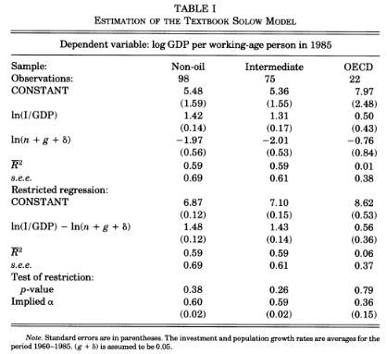
Ejercicio 2
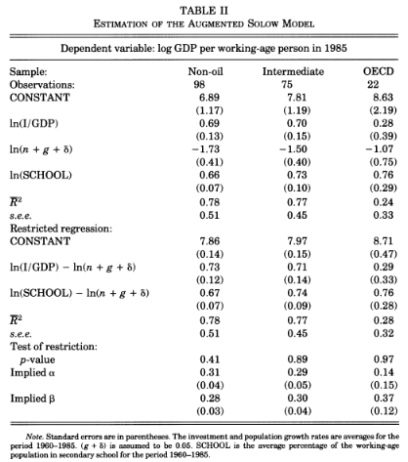

El trabajo de Hall y Jones (1999)
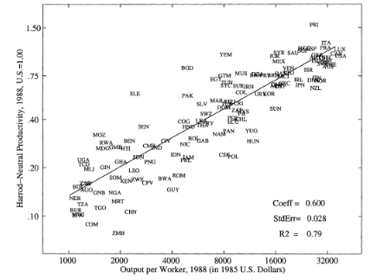
Del enfoque de Hall y Jones me leí lo de Campante y Velasco y entendí que usando calibración lo que estudian son las diferencias de renta entre países para ver cuánto podía ser explicado por factores que no fueran la tecnología.
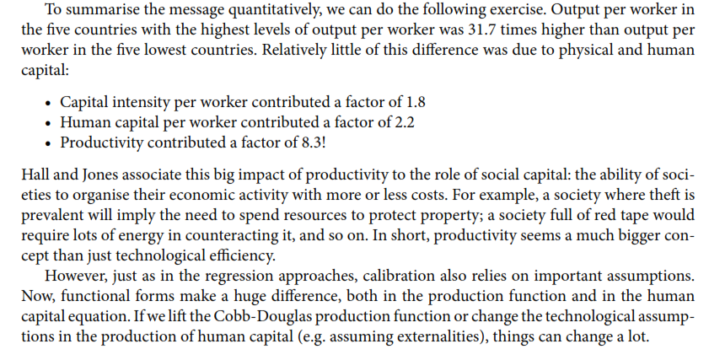

El trabajo de Caselli (2005)

Problemas de la contabilidad del crecimiento

Problemas en la medición de los inputs (Jorgenson y Griliches, 1967)
Jorgenson y Griliches (1967) señalan que la precisión con la que podemos medir las principales variables no es del todo satisfactoria.

Errores en la medida de los niveles de capital
El enfoque más extendido para la medición del capital es el denominado método de inventario permanente. Este método construye el capital físico a partir de la acumulación de inversión bruta en capital físico y de la estimación de la depreciación del stock de capital existente.
Sin embargo, al ser la producción a lo largo de un periodo una magnitud flujo, la variable de capital debería medirse como variable flujo. En cualquier caso, los datos disponibles ofrecen información del capital como variable stock.
Es decir, la cantidad de factor capital utilizado en la producción del período t vendría dada por la cantidad de horas de maquinaria empleadas en la producción en el período.
Los datos disponibles no proporcionan esa magnitud, por lo que el procedimiento convencional consiste en calcular el stock de cada categoría de capital físico y luego asumir que el flujo de servicios de producción es proporcional al mismo.
Además, el capital es heterogéneo (con distintas vidas útiles y depreciaciones).

Errores en la medida de las horas trabajadas
La cantidad de trabajo aumenta cuando lo hace el número de horas trabajadas.
Sin embargo, esto también presenta problemas, ya que no es tan fácil medir horas en la práctica.
Además, también existen diferencias en la calidad de las horas trabajadas.

La calidad de los inputs
Jorgenson y Griliches mostraron que una parte importante del «residuo de Solow» podía ser explicada por cambios en la calidad de los factores productivos.
Para medir la calidad del trabajo, una posible solución para medir la productividad es hacer uso de ecuaciones similares a la propuesta por Mincer (1971), que utilizan proxies convencionales tales como el número medio de años de escolarización de la población en edad de trabajar o la proporción de población activa con formación universitaria.
No obstante, son medidas que no reflejan completamente las diferencias de calidad de la educación entre países.
En cuanto al capital, el hecho de que coexistan en la economía unidades de capital heterogéneas, hace imposible un tratamiento del capital agregado. En otras palabras, el capital es heterogéneo, ya que cada tipo de capital cuenta con distintas productividades (i.e. calidades) y distintas vidas útiles (existiendo además incertidumbre en medir la vida útil).
Como solución, Oulton y Srinivasan proponen 2 métodos alternativos:
      - Índice del volumen de los servicios de capital: Agrega capitales heterogéneos mediante ponderaciones basadas en el coste de arrendamiento de cada tipo de capital.
      - Índice de capital-riqueza: Agrega capitales heterogéneos mediante ponderaciones basadas en el coste de adquisición de cada tipo de capital.
La idea de la contribución de Jorgenson y Griliches es que, dadas las horas de trabajo y los servicios de producción del capital, las mejoras en la calidad de los factores tienden a aumentar la producción.
Sin embargo, si existen dificultades para medir la calidad de los factores productivos, entonces la parte no medida de la mejora en calidad se manifiesta en un mayor crecimiento de la productividad total de los factores.
Al corregir los errores de medida, el 96,7 % del crecimiento del PIB viene explicado por los factores productivos.

Producción total o valor añadido
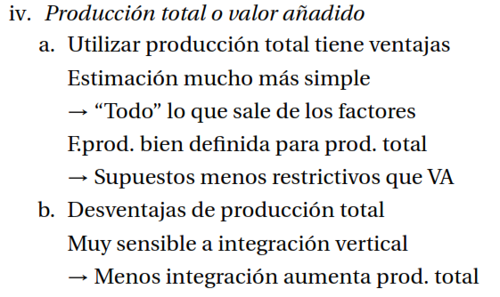

Contabilidad frente a causalidad
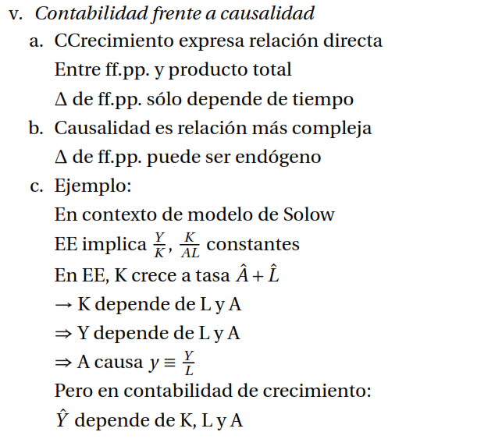

Evidencia empírica

Participación de los factores productivos en la renta
La participación del capital, $\text{α}$, se encontraba entre 0,2 y 0,5 en los países desarrollados (entre 1960 y 2020).
En relación a la evolución temporal, se mantiene relativamente estable con una leve tendencia a reducir la participación del factor trabajo.

Contribución de los factores productivos y de la productividad total de los factores
Entre los años 1960 y 2000, el crecimiento promedio mundial fue del 4 % (con un crecimiento del PIB per cápita del 2,3 %). Según el enfoque derivado de la contabilidad del crecimiento, podemos descomponer este crecimiento de modo que:
La acumulación de capital físico, es responsable del 40 % del total.
La acumulación de capital humano del 10 %.
El crecimiento de la productividad total de los factores (i.e. «residuo de Solow») sería el responsable del 50 % restante.
Jorgenson (1995) encuentra que los estudios que no estiman el capital humano sobrevaloran la productividad total de los factores y muestra que en los países de la OCDE el capital humano y el capital físico contribuyen más y el «residuo de Solow» es menor.

Desaceleración de la productividad
Desde la década de 1970 se produce una desaceleración de la productividad. Denison (1985) es un autor pionero en documentar esta situación para el caso de Estados Unidos y posteriormente ha sido confirmado en otro países. Este fenómeno se puede explicar por distintos factores:
Subida del precio del petróleo: Sin embargo, esta explicación es poco satisfactoria ya que la PTF no crece cuando el petróleo cae.
Errores de medición: Por ejemplo, existen muchas tecnologías de precios bajos o nulos que provocan errores de medición, ya que aunque estas tecnologías generen mucho valor económico, al tener precios nulos no aparecen en las estadísticas económicas (p.ej. WhatsApp). Sin embargo, esta explicación se ha descartado. La reducción del crecimiento de la productividad se ha producido prácticamente en todos los sectores independientemente del uso de TIC en ellos.
Cambio estructural hacia servicios: Los servicios tienen menor crecimiento de la productividad total de los factores. A partir de los 70 aumenta enormemente el peso del sector servicios y las mejoras en las TIC todavía no se habían producido. En los 90 se produce un ligero repunte de la productividad total de los factores que se achaca al despegue de las TIC.
Mero efecto estadístico debido al mayor control por capital humano en las mediciones.
El aumento de la productividad no se ha producido a pesar de las innovaciones tecnológicas pero se producirá. Aunque la inteligencia artificial esté generando grandes innovaciones, su uso para mejorar la producción no se ha producido aún. Si esta hipótesis es correcta, significa que estamos a punto de experimentar un boom en la productividad.

Resumen de las conclusiones del apartado (Link)
La contabilidad del crecimiento ha tratado de medir en qué medida el crecimiento viene explicado por la acumulación de factores productivos y por aumentos en la productividad total de los factores.
Desde el trabajo de Solow (1957), los estudios sobre contabilidad del crecimiento han reducido considerablemente la importancia de la productividad total de los factores, el más notorio el de Jorgenson y Griliches (1967), entre un gran debate sobre la medición de los factores productivos.
Hsieh busca simplificar el análisis, pero ello trae nuevas controversias sobre las explicaciones de las discrepancias entre el enfoque de Solow y su enfoque.
En cualquier caso, hay que matizar que la contabilidad del crecimiento no es una teoría del crecimiento en sí misma, en la medida en que no explica cómo los cambios en los factores productivos y las mejoras en la productividad total de los factores y mejoras en la productividad total de los factores se relacionan con aspectos como las preferencias, la tecnología o las políticas económicas.
Por tanto, la contabilidad del crecimiento es simplemente un primer paso para explicar la descomposición del crecimiento del PIB entre acumulación de factores productivos y aumentos de la productividad total de los factores.

EVIDENCIA EMPÍRICA SOBRE LA CONVERGENCIA

Definiciones de convergencia

Idea
Hasta ahora hemos analizado las implicaciones del modelo neoclásico de crecimiento sobre las diferencias en renta per cápita entre países, cómo descomponer dichas diferencias y cuáles son los determinantes de las diferencias de la renta per cápita y, por tanto, de crecimiento entre países.
El punto de partida de esta exposición era el hecho de que el modelo neoclásico de crecimiento predice que las economías convergen a un estado estacionario en que el crecimiento es equilibrado. En esta sección estudiaremos empíricamente las implicaciones del modelo sobre la naturaleza de dicha convergencia.
El objetivo de la literatura de convergencia es dilucidar si el proceso de crecimiento económico incorpora una tendencia a largo plazo al acercamiento de rentas entre países. Se trata de uno de los temas centrales de la literatura empírica de crecimiento económico. Trabajamos con convergencia real (i.e. convergencia en el PIB real, no en el PIB nominal).
Imagen 1.– Tipos de convergencia
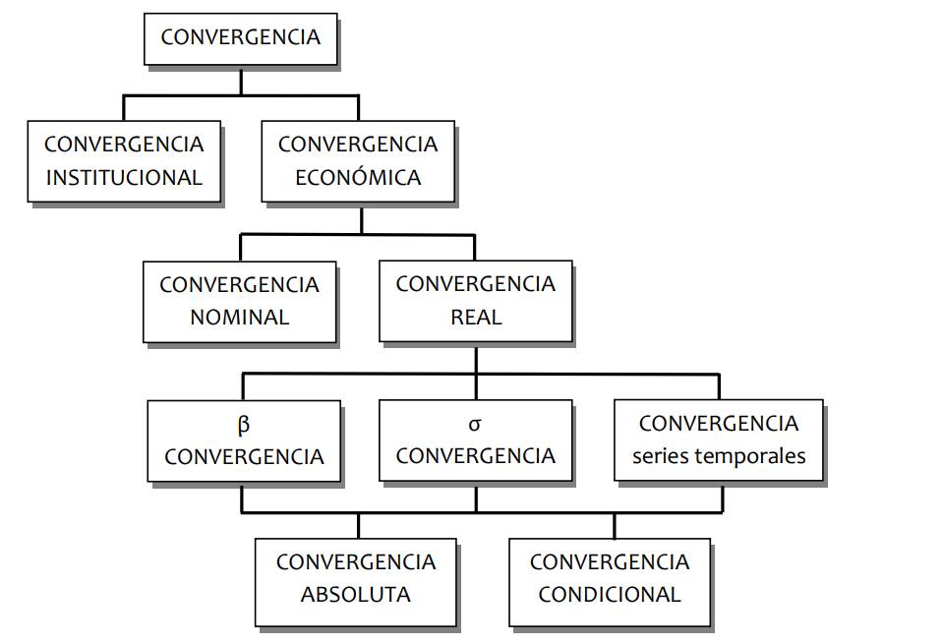
Fuente: del Río Casasola, A. (2018). Análisis centro-periferia en la UE-20 (1995-2014). Universidad Complutense de Madrid. https://eprints.ucm.es/id/eprint/55279/1/T41082.pdf
También es importante destacar que la manera de analizar la convergencia ha evolucionado.
Connotación en los años 50 y 60: Tendencia hacia la igualdad entre occidente capitalista y países comunistas.
Sentido moderno: Persistencia/desaparición de diferencias en PIB per cápita entre unidades económicas (países, regiones…). Ocasionalmente también hace referencia a la persistencia/desaparición de diferencias en desempleo o productividad.

Definiciones (Sala-i-Martín)
Las definiciones de convergencia fueron introducidas en la literatura por Sala-i-Martín (1990):
Se dice que existe β - convergencia si las economías con menor renta per cápita crecen más que las economías con mayor renta per cápita.
La tasa de crecimiento es por tanto una función negativa del nivel de renta inicial.
La tasa de crecimiento se podría escribir como:
$$\boxed{{\text{γ}}_{\text{t, t}-\text{1}}^{\text{y}}={\text{β}}_{\text{0}}+{\text{β}}_{\text{1}}∙\text{ln}\left({\text{y}}_{\text{t}-\text{1}}\right)+{\text{u}}_{\text{t}}}$$
Existirá β - convergencia si el valor del parámetro ${\text{β}}_{\text{1}}$ es menor que cero y es estadísticamente significativo.
Se dice que existe σ - convergencia si la dispersión (medida, p.ej. con la varianza) de sus niveles de renta per cápita en términos reales tiende a reducirse a lo largo del tiempo. Es decir:
$$\boxed{{\text{σ}}_{\text{y,t}-\text{1}}^{\text{2}}>{\text{σ}}_{\text{y,t}}^{\text{2}}}$$
Los conceptos de β - convergencia y σ - convergencia están estrechamente relacionados. Es fácil entender que si los niveles de PIB se acercan con el paso del tiempo (σ - convergencia), la economía pobre deberá habrá crecido más rápidamente que la rica (β - convergencia). De hecho, la β - convergencia es una condición necesaria de σ-convergencia. Es decir:
$$\text{β-convergencia} \begin{matrix}⇏ \\ ⇐\end{matrix} \text{σ-convergencia}$$
Así, se pueden dar 3 casos (que ilustraremos suponiendo 2 países por simplicidad (economía A y economía B)):
Imagen 2.– Relación entre β-convergencia y σ-convergencia
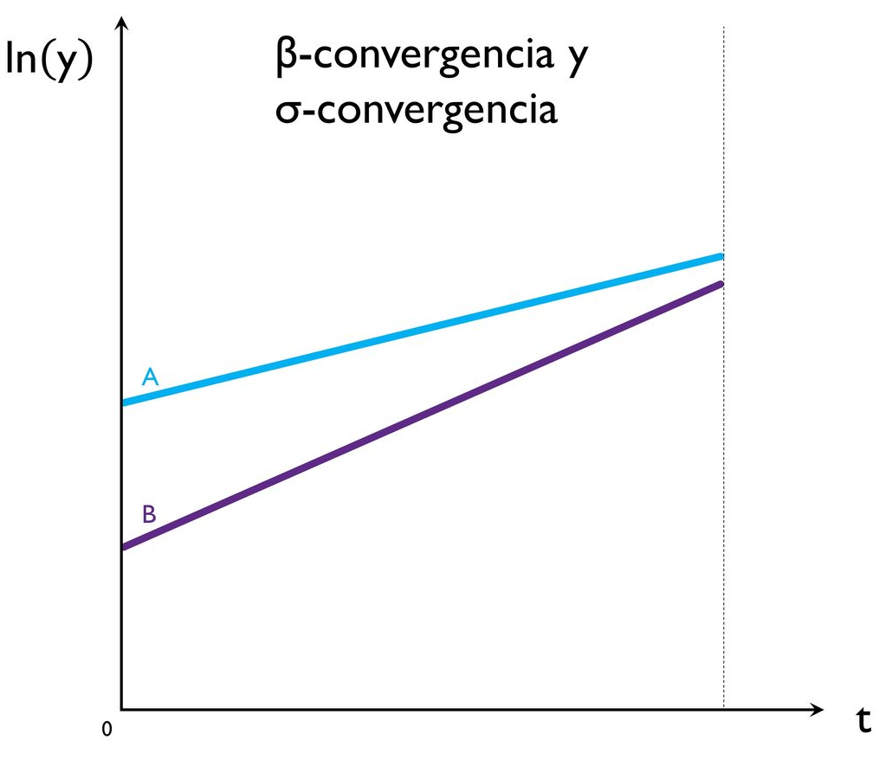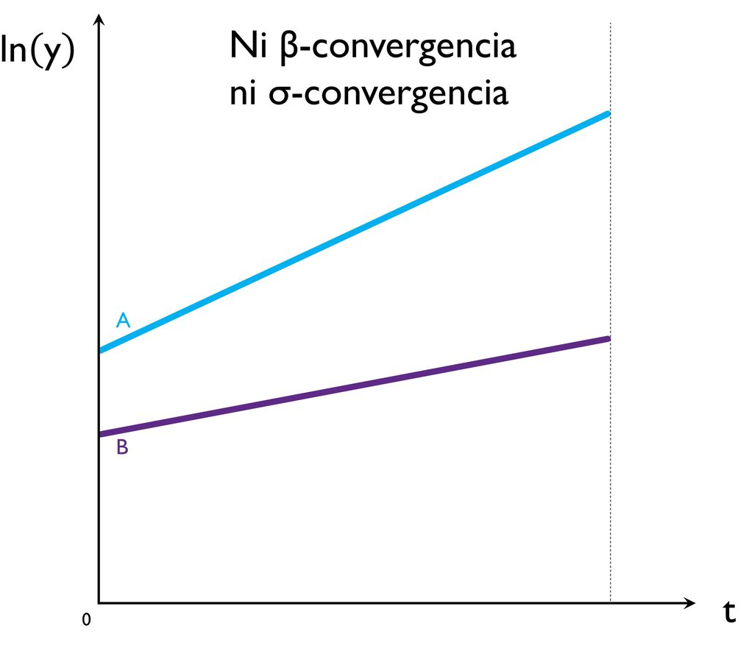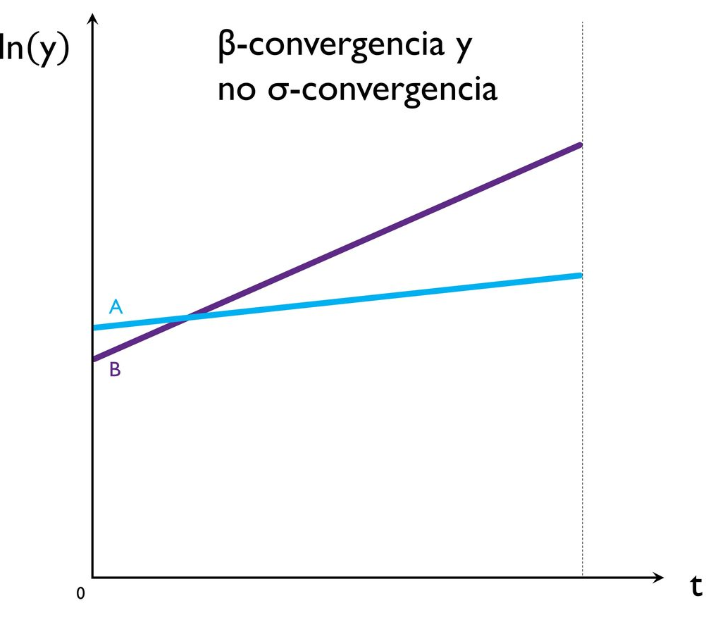
Fuente: Elaboración propia
- β - convergencia y σ - convergencia:
La economía B parte de una situación de menor renta per cápita y crece a una tasa mayor que A (i.e. hay β - convergencia).
En el período final, vemos como ha disminuido la dispersión de la renta (i.e. hay σ - convergencia).
- Ni β - convergencia ni σ - convergencia
La economía B parte de una situación de menor renta per cápita y crece a una tasa menor que A (i.e. no hay β - convergencia).
En el período final, vemos como ha aumentado la dispersión de la renta (i.e. no hay σ - convergencia).
- β - convergencia, pero no σ - convergencia
La economía B parte de una situación de menor renta per cápita y crece a una tasa mayor que A (i.e. hay β - convergencia).
En el período final, vemos como ha aumentado la dispersión de la renta ya que la economía B ha sobrepasado a la economía A con un margen mayor que el margen inicial por el cual la economía de A sobre pasaba a B (i.e. no hay σ - convergencia).

¿Cuál usar?
En la práctica, este último caso es más extraño porque requiere no sólo que un país sobrepase en renta per cápita a otro, sino que lo haga por un margen considerable. Por ello, habitualmente, ambos conceptos apuntan en la misma dirección. En cualquier caso, ambos conceptos son relevantes:
La σ - convergencia capturaría el elemento que nos interesa analizar: si las rentas reales per cápita de las distintas economías se acercan con el paso del tiempo.
La β - convergencia es interesante para ver la rapidez con la que el país pobre promedio se puede convertir en un país rico.
Imagen 3.– Tabla comparativa de las teorías del crecimiento económico en función de sus fundamentos y las predicciones en cuanto a convergencia
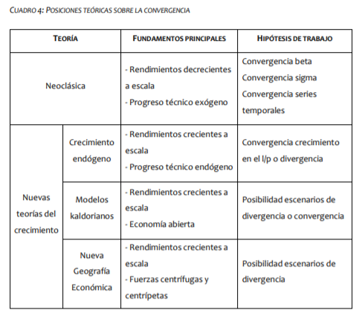
Fuente: del Río Casasola, A. (2018). Análisis centro-periferia en la UE-20 (1995-2014). Universidad Complutense de Madrid. https://eprints.ucm.es/id/eprint/55279/1/T41082.pdf

Evidencia empírica sobre la convergencia

Origen de la literatura y primeros resultados (rechazo a la hipótesis de convergencia absoluta)
El florecimiento de la abundante literatura de convergencia económica a mediados de los 80 responde básicamente a 2 razones:
- En primer lugar, por la elaboración de bases de datos relativamente completas para analizar las características del crecimiento económico (p.ej. Maddison, Summers).
- En segundo lugar, desde su aparición en la literatura, la convergencia se propuso como test fundamental que permitía decidir cuál de los dos paradigmas (teoría del crecimiento económico exógeno o endógeno) representaba mejor la realidad.
Inicialmente, el análisis empírico se centró inicialmente en estudiar si los países pobres crecen más rápido. Sin embargo, la evidencia empírica obtenida de estos análisis no concuerda con la convergencia absoluta.
Así, en los años 80, Heston y Summers publicaron un conjunto de datos que documentaba el nivel de producto en más de 130 países de todo el mundo. Los datos, que eran anuales y que empezaban en 1960 para casi todos los países, ajustaban el nivel del PIB para cada país a las diferencias de precios y de niveles de vida. De esta manera, se dispuso por primera vez de un conjunto de datos que permitía comparar niveles de actividad reales entre diferentes países sin preocuparse por los precios o los tipos de cambio.
Así, hallaron que no existe β - convergencia. De hecho, el coeficiente de correlación entre la tasa de crecimiento anual per cápita entre 1960 y 1985 y el logaritmo del nivel de renta per cápita es positivo, aunque no significativo.
Además, comprueban que tampoco existe σ - convergencia (i.e. la dispersión aumenta durante estos 25 años).
      - Por tanto, la conclusión a la que se llegó después de analizar los datos de Summers y Heston era que los países no convergen ni en el sentido β ni en el sentido σ.
En principio, esto parece contradecir a una de las principales implicaciones del modelo neoclásico, ¿por qué los países pobres no crecen más rápido que los ricos tal y como predecía el modelo neoclásico?
Esto se tomó como evidencia a favor de los modelos de crecimiento endógeno, en detrimento de los modelos neoclásicos.
      - Los rendimientos decrecientes del capital llevaban al modelo neoclásico a predecir convergencia entre naciones.
      - Por el contrario, los rendimientos no decrecientes del capital subyacentes en los modelos de crecimiento endógeno comportan la predicción de no convergencia.
De hecho, el aparente fracaso empírico de los modelos neoclásicos fue una de las causas determinantes del extraordinario éxito que los modelos endógenos cosecharon durante las décadas de los 80 y 90.
Imagen 4.– Ausencia de convergencia absoluta
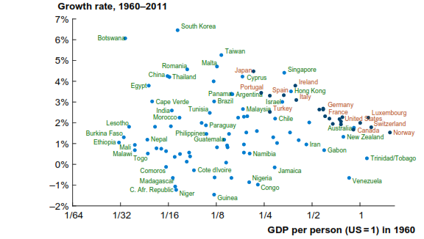
Fuente: Jones, C. I. (2016). The Facts of Economic Growth. En Handbook of Macroeconomics (Vol. 2, pp. 3-69). Elsevier. https://doi.org/10.1016/bs.hesmac.2016.03.002

La contrarrevolución neoclásica en la década de 1990 y la convergencia condicional
Sin embargo, recordemos que en el modelo neoclásico de crecimiento, el nivel de capital y por tanto el nivel de renta en estado estacionario dependen crucialmente de parámetros como la tasa de crecimiento de la productividad ${\text{γ}}_{\text{A}}$, dada por el cambio tecnológico exógeno, la tasa de depreciación $\text{δ}$, etc.
Algo que podría estar sucediendo en la realidad es que distintos países convergen a distintos estados estacionarios. En pocas palabras, distintos países tienen distintos valores de $\text{δ}$, ${\text{γ}}_{\text{A}}$, etc.
Si esto es así, por tanto, el modelo neoclásico implicaría que las economías acumularían más capital y crecerían más rápido cuanto más alejadas estén de su propio estado estacionario. Este tipo de convergencia se conoce como convergencia condicional.
A principios de los 90, los economistas neoclásicos hicieron su propia contrarrevolución (Mankiw, Romer y Weil (1992) y Barro y Sala-i-Martín (1995)) negaron el hecho de que el modelo neoclásico hiciera la predicción de convergencia (absoluta) y negaron, por lo tanto, que la evidencia presentada hasta entonces pudiera ser usada contra el modelo neoclásico. El modelo neoclásico de Solow predice convergencia si los países tienen los mismos parámetros (i.e. tasa de ahorro, tecnología de producción, crecimiento de la población y tasa de depreciación). Por lo tanto, el modelo de Solow no predice convergencia absoluta sino convergencia condicional (i.e. convergencia condicionada a contar con los mismos parámetros).
Por lo tanto, para verificar el modelo neoclásico no habría que comprobar la convergencia absoluta, sino la convergencia condicional.
Hay 2 enfoques para condicionar los datos:
    - Regresiones ampliadas incluyendo más parámetros. Con respecto a la β - convergencia, jay que añadir un vector de parámetros $\vec{\text{z}}$, en especial que incluyan aquellos señalados por Solow. Esto permite controlar por estos parámetros y aislar el efecto de la convergencia.
      - Mankiw, Romer y Weil (1992) realizan estos análisis. Para comprobar cómo afecta la consideración de estos parámetros parten del análisis de β - convergencia habitual:
$${\text{γ}}_{\text{t, t}-\text{1}}^{\text{y}}={\text{β}}_{\text{0}}+{\text{β}}_{\text{1}}∙\text{ln}\left({\text{y}}_{\text{t}-\text{1}}\right)+{\text{u}}_{\text{t}}$$
En la parte izquierda de la expresión aparece la tasa de crecimiento económico de cada país, y en la derecha, el nivel de renta per cápita inicial (correspondiente al primer año del período muestral para el que se disponen los datos) más un término de error, ${\text{u}}_{\text{t}}$ (i.e. un shock estocástico que recoge las perturbaciones transitorias de algunos factores).
Para una muestra de 98 países estiman una ${\text{β}}_{\text{1}}$ positiva pero no significativa (i.e. se descarta la hipótesis de convergencia).
      - Posteriormente, amplían su análisis para controlar por otros parámetros, y estiman la siguiente regresión:
$${\text{γ}}_{\text{t, t}-\text{1}}^{\text{y}}={\text{β}}_{\text{0}}+{\text{β}}_{\text{1}}∙\text{ln}\left({\text{y}}_{\text{t}-\text{1}}\right)+\vec{\text{η}}∙\vec{{\text{z}}_{\text{t}-\text{1}}}+{\text{u}}_{\text{t}}$$
En este análisis se tienen en cuenta otros factores relevantes (como $\text{s}$ y $\text{n}$).
En este caso, la ${\text{β}}_{\text{1}}$ estimada es de $-\text{0,14}$ y significativa, lo que significa que se puede aceptar la hipótesis de convergencia condicional.
    - Sólo incluir economías parecidas. Otra forma de condicionar los datos es limitar el análisis a conjuntos de economías parecidas (i.e. economías con parámetros similares).
      - En otro análisis, Mankiw, Romer y Weil (1992) restringen su muestra a 22 países de la OCDE (de los que parece plausible pensar que tienen similares estados estacionarios) y repiten la regresión sólo con PIB inicial (i.e. ${\text{γ}}_{\text{t, t}-\text{1}}^{\text{y}}={\text{β}}_{\text{0}}+{\text{β}}_{\text{1}}∙\text{ln}\left({\text{y}}_{\text{t}-\text{1}}\right)+{\text{u}}_{\text{t}}$).
En esta ocasión obtienen una ${\text{β}}_{\text{1}}$ estimada de $-\text{0,34}$ y significativa, lo que significa que se puede aceptar la hipótesis de convergencia condicional ya que existe convergencia cuando los países son parecidos.
Imagen 5.– Convergencia condicional en países de la OCDE
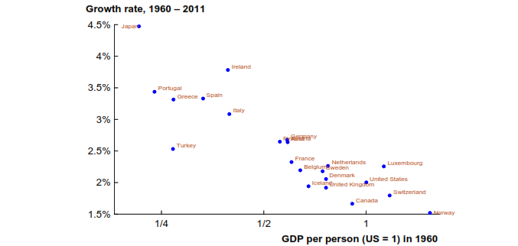
Fuente: Jones, C. I. (2016). The Facts of Economic Growth. En Handbook of Macroeconomics (Vol. 2, pp. 3-69). Elsevier. https://doi.org/10.1016/bs.hesmac.2016.03.002
      - Finalmente realizan una cuarta regresión, en la que restringen la muestra a los países de la OCDE y controlan por otros parámetros (i.e. ${\text{γ}}_{\text{t, t}-\text{1}}^{\text{y}}={\text{β}}_{\text{0}}+{\text{β}}_{\text{1}}∙\text{ln}\left({\text{y}}_{\text{t}-\text{1}}\right)+\vec{\text{η}}∙\vec{{\text{z}}_{\text{t}-\text{1}}}+{\text{u}}_{\text{t}}$).
En esta regresión mejora el ajuste de la regresión (con respecto a la regresión en la OCDE sin controlar por los parámetros), pero no cambia sustancialmente la ${\text{β}}_{\text{1}}$ estimada.
¿Cómo se pueden interpretar estos resultados?
Para la muestra de 98 países, la renta inicial de cada país está correlacionada con $\text{s}$ y con $\text{n}$: los países pobres tienden a ahorrar menos y presentan tasas de crecimiento de la población mayores.
      - En estas circunstancias, la exclusión de $\text{s}$ y $\text{n}$ de la regresión presenta todos los problemas asociados a la omisión de una variable explicativa relevante que está correlacionada con alguna de las variables incluidas, en este caso la renta inicial, de manera que el parámetro estimado está sesgado.
En definitiva, los resultados anteriores sugieren que sólo la hipótesis de convergencia condicional puede tener validez empírica. La literatura que ha examinado esta hipótesis es extensa.
Estos resultados dan pie al estudio de la convergencia interregional.
Es decir, examinar el comportamiento de las regiones que pertenecen a un mismo país, ya que:
Las empresas y los hogares de un mismo país suelen tener preferencias similares y tener acceso a una misma tecnología.
Además, al compartir un único gobierno central, suelen moverse en el mismo marco institucional, legal e impositivo.
      - En definitiva, en economías parecidas deberían verificarse tanto β - convergencia como σ - convergencia.
Barro y Sala-i-martín (1991) realizan análisis para los estados norteamericanos, las prefecturas japonesas, las regiones europeas, Reino Unido y Alemania. Estos análisis confirman la hipótesis de β - convergencia de todos estos grupos de economías parecidas, situándose la velocidad de convergencia entorno a un 2 % anual.
Evidencia sobre convergencia (β - convergence)
En uno de los trabajos más influyentes sobre la evidencia de convergencia entre economías, Barro y Sala-i-Martín (1992) utilizan datos de renta desde 1840 y producción bruta desde 1963 para comparar la evolución en renta per cápita de 48 estados americanos. Comparando regiones del mismo país los autores controlan por muchos factores no observables (e.g. factores institucionales) que pueden hacer que distintas economías converjan a distintos estados estacionarios.
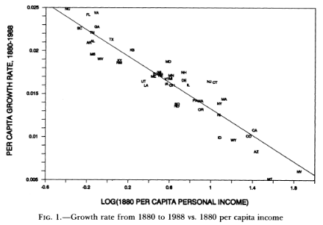
Los autores también llevan a cabo un análisis más formal en el que estiman la siguiente ecuación derivada del modelo neoclásico de crecimiento:
$$\frac{\text{1}}{\text{T}}∙ \text{log}\left[\frac{{\text{y}}_{\text{T}}}{{\text{y}}_{\text{0}}}\right] \text{=} \text{x}+\frac{\text{1}-{\text{e}}^{-\text{β}∙\text{T}}}{\text{T}}∙\text{log}\left[\frac{\hat{\text{y}}\text{*}}{{\hat{\text{y}}}_{\text{0}}}\right]$$
Esta ecuación muestra como el crecimiento medio de una economía en un periodo de tiempo dado depende negativamente del nivel inicial de renta per cápita${\hat{\text{y}}}_{\text{0}}$, pero más concretamente dependerá negativamente de la distancia de una economía a su estado estacionario $\frac{\hat{\text{y}}\text{*}}{{\hat{\text{y}}}_{\text{0}}}$. El parámetro β es un parámetro positivo que gobierna la velocidad de convergencia, cuánto más alto sea β, menos tiempo tardarán las economías en convergencia. Este parámetro dependerá a su vez de los parámetros del modelo neoclásico ($\text{α}\text{, }{\text{γ}}_{\text{A}}$ y $\text{δ}$). El objetivo de este estudio es hallar el valor de β.
Hallan que el valor de $\text{β}\text{≃}\text{0,02}$, lo que supone que la velocidad de convergencia hallada es bastante menor que la que implicarían los valores observados en otros estudios de $\text{α}\text{, }{\text{γ}}_{\text{A}}$ y $\text{δ}$. En otras palabras, dados los valores estándar de ${\text{γ}}_{\text{A}}$ y $\text{δ}$, este valor estimado de β implicaría implícitamente según el modelo neoclásico un valor de $\text{α}\text{≃} \text{0,8}$, cuando lo observado en los países desarrollados, como hemos visto es de en torno a 1/3. Es decir, demuestran que el modelo neoclásico de crecimiento implica velocidades de convergencia mucho mayores que las observadas en la evidencia empírica.
Conclusión: Existe convergencia condicional, pero esta se produce a una velocidad mucho más lenta de lo predicho en el modelo neoclásico.
Más recientemente, Johnson y Papageorgiou (2018) hallaron que la β - convergencia no está teniendo lugar de forma global:
Por un lado, existen clubes de convergencia.
Por otro lado, existen países con ingresos bajos atrapados en una trampa de pobreza.
Idea sacada de Campante, F., Sturzenegger, F. & Velasco, A. (2021). Advanced Macroeconomics: An Easy Guide. En LSE Press. LSE Press. https://doi.org/10.31389/lsepress.ame
Kremer, M., Willis, J. & You, Y. (2021). Converging to convergence. https://bfi.uchicago.edu/wp-content/uploads/2021/11/BFI_WP_2021-136.pdf
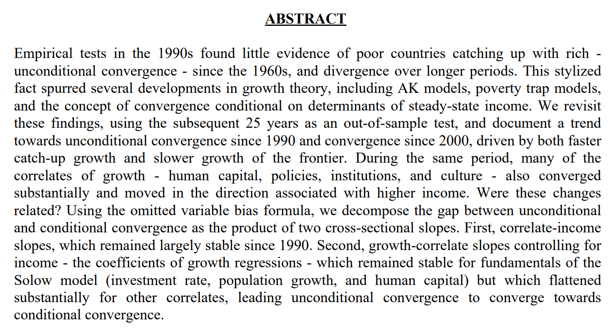
Acemoğlu, D. & Molina, C. A. (2022). Converging to convergence? A comment. https://www.nber.org/system/files/working_papers/w28992/w28992.pdf
Comentario crítico argumenta que:
      - El hallazgo de convergencia incondicional es frágil y depende de la elección de los países y el período de tiempo.
      - La convergencia institucional no es tan clara ni tan relevante como sugieren los autores, ya que hay muchos países que han mejorado sus instituciones pero no han crecido más rápido.
      - La convergencia regional es más un reflejo de la heterogeneidad estructural que de las barreras al conocimiento y la tecnología, y no implica que los países pobres estén convergiendo hacia los ricos dentro de cada región.
Enfoque no regresivo para demostrar la convergencia (σ - convergence)
Además, podría resultar interesante mencionar un enfoque alternativo para estudiar la existencia de convergencia. Este análisis consiste en examinar la variación en los niveles de renta per cápita en distintos momentos del tiempo. Si el nivel de variación, medido por la desviación estándar σ, baja a lo largo del tiempo, se dice que estamos en una situación de σ - convergencia.
En vez de converger en momentos de primer orden como en la β - convergencia converge en el momento de segundo orden.

IMPACTO DE LOS DISTINTOS FACTORES QUE INFLUYEN SOBRE EL CRECIMIENTO

Idea
Hasta ahora hemos centrado nuestra atención en las causas del crecimiento señaladas por la teoría del crecimiento económico [ver temas 3.A.43 y 3.A.44], como la acumulación de capital físico y capital humano o la tecnología. Pero estas son sólo causas próximas del crecimiento y el éxito económicos.
No sería del todo satisfactorio explicar el proceso de crecimiento económico y las diferencias entre países con la tecnología, el capital físico y el capital humano, ya que presumiblemente hay razones por las que la tecnología, el capital físico y el capital humano difieren entre los países.
Si estos factores son tan importantes para generar diferencias de ingresos entre países y causar el despegue hacia el crecimiento económico moderno, ¿por qué ciertas sociedades no mejoran sus tecnologías, invierten más en capital físico y acumulan más capital humano?
Responder a esta pregunta conlleva indagar en las causas últimas del crecimiento económico.
Precisamente, una parte de la literatura se encarga del estudio de estos determinantes mediante la realización de regresiones.

Análisis seminal de Robert Barro (1991)
Robert Barro (1991) realiza un estudio seminal sobre los determinantes empíricos de la tasa de crecimiento económico. Posteriormente, son muchas las regresiones que se han sucedido en esta abundante literatura.
La modelización, por tanto, es análoga a los trabajos de convergencia condicional.
$${\text{γ}}_{\text{t, t}-\text{1}}^{\text{y}}={\text{β}}_{\text{0}}+{\text{β}}_{\text{1}}∙\text{ln}\left({\text{y}}_{\text{t}-\text{1}}\right)+\vec{\text{η}}∙\vec{{\text{x}}_{\text{t}-\text{1}}}+{\text{u}}_{\text{t}}$$
La variable dependiente será la tasa de crecimiento económico.
En las variables independientes se incluye el nivel de renta per cápita inicial para aislar los efectos de la convergencia y adicionalmente se incluye un vector de factores que recogen el impacto de otras variables, $\vec{\text{x}}$.
En las regresiones más ambiciosas se ha llegado a incluir hasta 50 variables. Por lo tanto, partiendo de un vector $\vec{\text{x}}$ deberá encontrarse un equilibrio entre la necesaria mejora de la calidad de la regresión (medida por el ${\text{R}}^{\text{2}}$ ajustado) y la excesiva complejidad de la misma.
Barro (1991) realiza el análisis para 130 países de todo el mundo entre 1960 y 1985 y realiza 5 regresiones:
  - En la primera regresión sólo realizan una regresión en función del nivel de PIB per cápita inicial para medir la convergencia absoluta entre países y controla por ningún factor adicional:
$${\text{γ}}_{\text{t, t}-\text{1}}^{\text{y}}={\text{β}}_{\text{0}}+{\text{β}}_{\text{1}}∙\text{ln}\left({\text{y}}_{\text{t}-\text{1}}\right)+{\text{u}}_{\text{t}}$$
Como ya hemos comentado, en esta regresión habitualmente se encuentra evidencia contraria a la convergencia absoluta y lo mismo sucede en la muestra utilizada por Barro.
  - En la segunda regresión controla por 5 variables:
    - El nivel de PIB per cápita inicial para medir la convergencia entre países, al igual que en la primera regresión. Al controlar por el resto de variables, el coeficiente ${\text{β}}_{\text{1}}$ se vuelve significativamente negativo, con lo que se puede aceptar la hipótesis de convergencia condicional.
    - Coeficientes de escolarización primaria y secundaria como proxy de la inversión en capital humano. Encuentra que los coeficientes son positivos, indicando que la educación ha tenido un efecto positivo sobre el crecimiento de la economía.
    - Consumo público como fracción del PIB (excluyendo gasto en educación y gasto militar), de forma que se recogen partidas de gasto que no afectan a la productividad y que distorsionen las decisiones privadas. Encuentra un efecto negativo, indicando que un mayor gasto (asociado a una mayor imposición fiscal) merma el crecimiento de las economías a largo plazo.
    - Inflación, para la cual encuentra un impacto negativo pequeño pero significativo que se mantiene a lo largo de los años. Posteriormente, otros autores como Sala-i-Martín encuentran un efecto nulo.
    - Variables sociales (asesinatos, revoluciones y golpes militares durante el período muestral), lo que refleja la importancia del mantenimiento de la ley y el orden.
De este modo, la regresión estimada es la siguiente:
$${\text{γ}}_{\text{t, t}-\text{1}}^{\text{y}}={\text{β}}_{\text{0}}+{\text{β}}_{\text{1}}∙\text{ln}\left({\text{y}}_{\text{t}-\text{1}}\right)+{\text{β}}_{\text{2}}∙\text{Escol}+{\text{β}}_{\text{3}}∙\text{ConsPúb}+{\text{β}}_{\text{4}}∙\text{Infl}+{\text{β}}_{\text{5}}∙\text{Crime}+{\text{u}}_{\text{t}}$$
  - En la tercera regresión trata de mejorar el ajuste de la regresión anterior incluyendo una variable dummy para países de África y América Latina:
$${\text{γ}}_{\text{t, t}-\text{1}}^{\text{y}}={\text{β}}_{\text{0}}+{\text{β}}_{\text{1}}∙\text{ln}\left({\text{y}}_{\text{t}-\text{1}}\right)+{\text{β}}_{\text{2}}∙\text{Escol}+{\text{β}}_{\text{3}}∙\text{ConsPúb}+{\text{β}}_{\text{4}}∙\text{Infl}+{\text{β}}_{\text{5}}∙\text{Crime}+{\text{β}}_{\text{6}}∙\text{Áfr/AmLat}+{\text{u}}_{\text{t}}$$
En esta regresión aumenta el coeficiente ${\text{R}}^{\text{2}}$ ya que estas dos regiones han crecido mucho menos de los que el resto de variables explicativas predicen.
  - En una cuarta regresión analiza las causas próximas del crecimiento económico señaladas por el modelo de Solow:
    - El nivel de PIB per cápita inicial para medir la convergencia entre países, al igual que en el resto de regresiones. Al controlar por el resto de parámetros del modelo de Solow, el coeficiente ${\text{β}}_{\text{1}}$ se vuelve significativamente negativo, con lo que se puede aceptar la hipótesis de convergencia condicional.
    - Tasa de ahorro, $\text{s}$.
    - Tasa de crecimiento de la población, $\text{n}$.
    - Tasa de depreciación, $\text{δ}$.
De este modo, la regresión estimada es la siguiente:
$${\text{γ}}_{\text{t, t}-\text{1}}^{\text{y}}={\text{β}}_{\text{0}}+{\text{β}}_{\text{1}}∙\text{ln}\left({\text{y}}_{\text{t}-\text{1}}\right)+{\text{β}}_{\text{2}}∙\text{s}+{\text{β}}_{\text{3}}∙\text{n}+{\text{β}}_{\text{4}}∙\text{δ}+{\text{u}}_{\text{t}}$$
Es decir, se asume la representación del modelo de Solow y se corroboran los resultados del modelo teórico (un coeficiente positivo de la tasa de ahorro y un coeficiente negativo para la tasa de crecimiento de la población y la depreciación). Sin embargo, se pierde la bondad de ajuste, lo que puede señalar que las variables del modelo de Solow no son suficientes.
  - Finalmente, en la quinta regresión extiende el análisis de la cuarta regresión para incluir tasas de escolarización y estima de forma empírica el modelo de Solow aumentado con capital humano:
$${\text{γ}}_{\text{t, t}-\text{1}}^{\text{y}}={\text{β}}_{\text{0}}+{\text{β}}_{\text{1}}∙\text{ln}\left({\text{y}}_{\text{t}-\text{1}}\right)+{\text{β}}_{\text{2}}∙\text{s}+{\text{β}}_{\text{3}}∙\text{n}+{\text{β}}_{\text{4}}∙\text{δ}+{\text{β}}_{\text{5}}∙\text{Escol}+{\text{u}}_{\text{t}}$$
En esta regresión encuentra dos efectos:
    - El efecto de excluir el capital humano es el de sobreponderar el efecto del ahorro y de la tasa de crecimiento de la población.
    - El ajuste de la regresión mejora.
Para Mankiw, Romer y Weil (1992) los resultados anteriores confirman que el modelo de Solow aumentado con capital humano proporciona una descripción razonablemente satisfactoria de la evidencia con datos de sección cruzada.
El análisis de Barro (1991) abrió el debate acerca de si merece la pena extender los determinantes del crecimiento económico. A la luz de los datos, una regresión sencilla con los determinantes del modelo de Solow y capital humano puede tener una bondad de ajuste razonablemente satisfactoria.
Algunos economistas como Mankiw opinan que no es necesario complicar los modelos ya que con este modelo y un poco de sentido común en la aplicación de políticas económicas es suficiente.
Otros autores, como Romer, adoptan la posición contraria y señalan que aún podemos explicar un porcentaje importante de la variación de la tasa de crecimiento añadiendo otros determinantes.

Otros determinantes
La literatura ha incluido otros determinantes en sus análisis. Por ejemplo:
Inversión: La parte de la producción asignada a inversión es un factor muy positivamente correlacionado con el crecimiento.
Cuando se incluye siempre mejora el ajuste y provoca cambios reseñables en el coeficiente del logaritmo del PIB inicial. El caso paradigmático es el de los países milagro del este asiático, donde tasas de crecimiento superiores al 5 % y mantenidas en el tiempo han estado acompañadas de tasas de ahorro e inversión de hasta el 70 %.
Mercados financieros: Los países con mercados financieros mejor desarrollados suelen gozar de mayores tasas de crecimiento.
Sanidad: El crecimiento aumenta con mejoras de sanidad.
Comercio internacional (Frenkel y Romer): El crecimiento en el volumen de comercio está positivamente correlacionado con el crecimiento del producto [ver tema 3.B.9].
En cualquier caso, es difícil aislar la dirección de causalidad.
Existen distintos canales por los que el comercio internacional puede influir sobre el crecimiento económico (efecto escala, efecto selección, aprendizaje tecnológico…).
También existe relación entre el comercio internacional y la convergencia: los países que comercian entre sí muestran una mayor velocidad de convergencia.
Factores geográficos: Por ejemplo, contar con salidas al mar está positivamente correlacionado con el crecimiento. También se incluyen factores relacionados con el clima.
Demografía: La esperanza de vida está positivamente correlacionada con el crecimiento y la fertilidad negativamente.
Democracia (Acemoğlu y Robinson, 2019): La democracia supone un gran impacto sobre los incentivos a la inversión, está asociada a mayor escolarización, reformas económicas, provisión de balanza de pagos y menos conflictividad social.

Puntos de inflexión en la literatura

Levine y Renelt (1992)
Tras el artículo de Barro (1991) sobre los determinantes empíricos de la tasa de crecimiento, cientos de autores utilizaron su metodología, hasta encontrar más de 50 variables que se correlacionaban significativamente con las tasas de crecimiento.
Esto hizo que los economistas se preguntaran por la robustez de tales resultados.
En 1992, Levine y Renelt utilizaron el test de los límites extremos (extreme bounds analysis, EBA) de Leamer (1982) para evaluar la robustez de cada una de las variables usadas.
Do not make any prior hypothesis as to which are the right determinants of growth: test using an EBA analysis. It consists of doing a number of regressions to see which variables are not sensitive to the specification of the model.
Para entender la filosofía de este test, supongamos que tenemos un conjunto de K variables, X es un vector de variables significativas para explicar el crecimiento y ${\text{z}}_{\text{i}}$ es el vector de regresores alternativos posibles.
En otras palabras, realizamos distintas regresiones cambiando las variables de control y si la variable es significativa en todas ellas, tenemos suficiente evidencia para decir que la variable mencionada es un claro determinante del crecimiento (y formaría parte de las X). Cuando esto no suceda una variable no será robusta.
Podemos estimar una regresión de sección cruzada de la forma (también se pueden usar datos de panel):
$$\text{γ}={\text{α}}_{\text{j}}+{\text{β}}_{\text{zj}}∙\text{z}+{\text{β}}_{\text{xj}}∙{\text{x}}_{\text{j}}+\text{u}$$
Levine y Renelt hallan que la mayoría de variables no son robustas.
Sala-i-Martin considera que este test es demasiado exigente y que de hecho pocas variables lo pueden superar.
Sala-i-Martín sugiere considerarlo en términos de probabilidades (no considerar variables robustas únicamente a aquellas que lo son con un 100 %, sino indicar en qué grado la variable es robusta).

Kneller et al. (1999)
La contribución Kneller et al. (1999) supone un punto de inflexión en la literatura al dividir el gasto público en productivo e improductivo. Una especificación completa de la restricción presupuestaria del gobierno llevo a resultados dramáticamente distintos.
Los gastos productivos incluyen transportes, comunicación, subsidios a la infraestructura, subsidios a la I+D.
Por su parte, los principales gastos improductivos incluyen los gastos de la seguridad social, que están justificados por razones equitativas.

La importancia de las instituciones

Idea
Los economistas que han subrayado la importancia de las instituciones como un determinante del crecimiento han sido entre otros el historiador Douglass North, Hall Jones y, más recientemente, Acemoğlu, Johnson y Robinson.
Contexto: publicación en 1998 por el Banco Mundial “Más allá del consenso de Washington” donde ya se reconocía la importancia de las instituciones: “había que suplementar las ideas del Consenso de Washington con reformas institucionales”. Los autores citados profundizan en la interrelación entre las instituciones y el proceso de desarrollo económico.
Las instituciones son las reglas del juego que imperan en una sociedad.
Es un concepto relacionado con el imperio de la ley: el grado de cumplimiento de la legislación, los límites a la discrecionalidad de los gobernantes, el grado de respeto derechos de propiedad, el respeto de los contratos…
En este sentido, Coase argumenta que el sistema legal tiene que estar precisamente diseñado para conseguir que los agentes económicos puedan, a través del imperio de la ley, entrar en relaciones bilaterales que sean beneficiosas para el conjunto de la sociedad.
Las instituciones van a permitir que los agentes, de manera independiente y espontánea, creen actividad económica y actividad social que sea beneficiosa para todos (Hayek: la falta arrogancia: la curiosa labor de la economía es demostrar a los hombres lo poco que realmente saben sobre lo que se imaginan que pueden diseñar).
También al abordar la relación crecimiento-instituciones se tiene que hacer especial referencia a la vertiente económica: facilidad de hacer negocios, incentivos a crear empresas.

Desarrollo

Colonial Origins of Comparative Developments (Acemoğlu, Johnson y Robinson, 2001)
Acemoğlu, Johnson y Robinson van a intentar demostrar que mejores instituciones llevan a mayor crecimiento, en concreto, van a demostrar la causalidad de esta relación.
Los datos internacionales muestran la existencia de una notable correlación entre la latitud y la prosperidad económica: los países que se encuentran más cerca del ecuador normalmente tienen unos niveles más bajos de renta per cápita que los países que se encuentran más lejos del ecuador. ¿A qué se debe la correlación?
Algunos economistas han apuntado que los climas tropicales cercanos al ecuador ejercen una influencia negativa directa en la productividad. En el clima cálido del trópico, la agricultura es más difícil y las enfermedades son más frecuentes, por lo que cuesta más producir bienes y servicios.
      - Aunque el efecto directo de las características geográficas es una de las razones por los que los países tropicales tienden a ser pobres, no lo es todo. Un contraejemplo sería Singapur, un país desarrollado muy cercano al ecuador.
Daron Acemoğlu, Simon Johnson y James Robinson han propuesto recientemente un mecanismo indirecto: la influencia de las características geográficas en las instituciones.
Esta es su explicación presentada en varios pasos:
- En los siglos XVII, XVIII y XIX, los colonizadores europeos eran más susceptibles de sufrir enfermedades, especialmente malaria y fiebre amarilla, en los climas tropicales, por lo que en su proceso colonizador evitaron asentarse en las zonas tropicales, como es una gran parte de África y de Centroamérica. Prefirieron las zonas que tenían climas más moderados y condiciones más favorables para la salud, como Estados Unidos, Canadá y Nueva Zelanda.
- En las zonas en las que los europeos se asentaron en un gran número, los colonizadores establecieron instituciones como las europeas que protegían los derechos de propiedad individuales y limitaban el poder del Estado. En cambio, en los climas tropicales, las potencias coloniales a menudo establecieron instituciones «extractivas», como gobiernos autoritarios, para poder aprovechar los recursos naturales de la zona. Estas instituciones enriquecieron a los colonizadores, pero apenas contribuyeron a fomentar el crecimiento económico.
- Aunque la era de los regímenes coloniales hace tiempo que concluyó, las primeras instituciones que establecieron los colonizadores europeos están estrechamente correlacionadas con las instituciones modernas en sus antiguas colonias (persistencia institucional). En los países tropicales, en los que las potencias coloniales establecieron instituciones extractivas, las instituciones extractivas permanecieron cuando se fueron los colonizadores y fueron adoptadas simplemente por las nuevas élites políticas.
- La calidad de las instituciones es un determinante clave de los resultados económicos. En las zonas en las que los derechos de propiedad están bien protegidos, la gente tiene más incentivos para realizar las inversiones que generan crecimiento económico. En las zonas en las que los derechos de propiedad son menos respetados, como ocurre normalmente en los países tropicales, la inversión y el crecimiento tienden a ser menores.
Sin embargo, para la estrategia empírica hay claramente un problema de endogeneidad. Es decir, se puede dar un problema de causalidad simultánea: el efecto puede ser también desde más crecimiento económico a mejores instituciones.
Por ello, estos autores persiguen utilizar un instrumento exógeno para la calidad institucional ¿pero qué instrumento pueden usar?
Dadas las hipótesis manejadas un buen instrumento podría ser la mortalidad de los europeos en las colonias.
      - Este instrumento está correlacionado con el crecimiento del PIB per cápita (a mayor mortalidad menor crecimiento del PIB per cápita).
      - Además, se puede considerar exógeno, lo que quiere decir que la mortalidad en las colonias sólo afecta al PIB a través de las instituciones.
De este modo, con la regresión por variables instrumentales, los autores obtienen un resultado robusto y casual, ya que se ha tenido en cuenta la posible correlación de las instituciones con otros determinantes del PIB (regresión amplia) y se ha utilizado un instrumento para eliminar los problemas de endogeneidad.

¿Qué explica la desviación del diseño eficiente de instituciones?
Así, surge una nueva pregunta: ¿qué explica la desviación del diseño eficiente de instituciones? Podemos responder de varias maneras:
Visión ideológica (Piketty): Existen distintas ideas en la sociedad acerca de lo que es óptimo.
Visión basada en el conflicto social: Las instituciones se configuran en base a los intereses de los agentes políticos que participan en el diseño institucional.
Una primera aproximación formal a esta teoría puede ser encontrada en Bénabou (1996). Este autor modeliza el conflicto social como un dilema del prisionero:
      - Existen 2 facciones en una sociedad y pueden cooperar para alcanzar la asignación eficiente y luego repartirse el excedente. Sin embargo, esto puede ser una situación inestable, y el equilibrio sería situarse en la no cooperación ya que la amenaza de desviación unilateral es muy fuerte.
      - Como corolario, el coste de oportunidad del conflicto social es muy reducido para países en subdesarrollo precisamente por la pobreza. Esto sería otra de las razones que sustentan la trampa de pobreza.

CONCLUSIÓN
- Recapitulación (Ideas clave):
  - En esta exposición hemos adoptado una aproximación empírica al estudio del crecimiento económico:
    - En primer lugar, hemos hecho un análisis de contabilidad del crecimiento, según el cual el crecimiento económico es el resultado de la acumulación de nuevos factores productivos y del incremento de la productividad de los ya existentes. Es difícil concretar en qué medida precisa contribuye cada uno de estos factores al crecimiento económico, pues nos enfrentamos a notables problemas empíricos. Lo que sí que podemos destacar como hecho estilizado es la menor parte explicativa de la productividad total de los factores en países desarrollados.
    - En segundo lugar, hemos revisado la literatura existente en materia de convergencia. Hemos visto como los análisis respaldan la convergencia condicional, si bien la velocidad de convergencia es más lenta de lo predicho por los modelos neoclásicos y no es un fenómeno a nivel global.
    - Finalmente, hemos analizado los determinantes del crecimiento económico, donde hemos visto como la literatura empírica dirige sus esfuerzos a extraer conclusiones sobre la significancia de ciertas variables. Esta ha devenido un área fructífera pero en la que hay que ser prudente a la hora de hacer recomendaciones de política económica debido a la dificultad de desentrañar las relaciones de causalidad entre los regresores y la tasa de crecimiento.

- Relevancia:

- Extensiones y relación con otras partes del temario:

- Opinión:

- Idea final (Salida o cierre):
  - Ahora bien, parece claro que variables como el ahorro, el capital humano y la calidad institucional favorecen el crecimiento económico al estimular la inversión. Además, en una economía más abierta juega un papel importante la flexibilidad de los mercados para reasignar factores productivos a los usos más eficientes, importancia crucial en un contexto de grandes avances tecnológicos y una economía cada vez más globalizada y con mayor competencia.
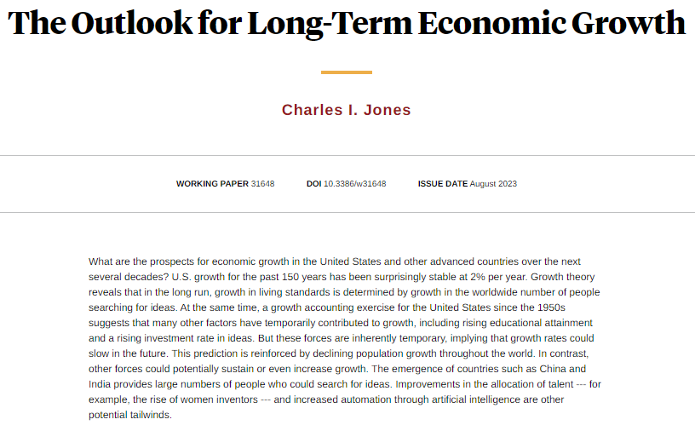 https://t.co/S7U5PS6uDy

Bibliografía
Tema ICEX-CECO
https://www.reed.edu/economics/parker/s13/314/Coursebook/Ch_06.pdf
Artículos originales citados
Tema de Juan Luis Cordero Tarifa

Preguntas de otros exámenes

Enlace a preguntas tipo test
https://www.quia.com/quiz/6562924.html

Anexos

Anexo 1: Esquema del análisis de contabilidad del crecimiento
 | Enfoques tradicionales de la contabilidad del crecimiento |  | Enfoques modernos de la contabilidad del crecimiento
 | Se basan en la estructura del modelo de Solow y sus implicaciones contables. |  | Es un enfoque más moderno basado en la función de producción Cobb-Douglas.  Surge en respuesta de las limitaciones del enfoque clásico de crecimiento para explicar los determinantes del crecimiento económico que parece depender fundamentalmente del residuo de Solow.
 | Enfoque clásico | Enfoque dual (Hsieh, 2002) | $$\text{y}=\text{A}∙{\text{k}}^{\text{α}}∙{\text{h}}^{\text{1}-\text{α}}$$
Forma funcional de F() | $$\text{Y}=\text{A}∙{\text{K}}^{\text{α}}∙{\text{L}}^{\text{1}-\text{α}}$$ | $$\text{Y}=\text{r}∙\text{K}+\text{w}∙\text{L}$$
Crecimiento (${\text{γ}}_{\text{Y}}$) | $${\text{γ}}_{\text{Y}}={\text{γ}}_{\text{A}}+\text{α}∙{\text{γ}}_{\text{K}}+\left(\text{1}-\text{α}\right)∙{\text{γ}}_{\text{L}}$$ | $${\text{γ}}_{\text{Y}}=\frac{\text{r}∙\text{K}}{\text{Y}}∙\left({\text{γ}}_{\text{r}}+{\text{γ}}_{\text{K}}\right)+\frac{\text{w}∙\text{L}}{\text{Y}}∙\left({\text{γ}}_{\text{w}}+{\text{γ}}_{\text{L}}\right)$$ | Los resultados variarán dependiendo de los datos y los métodos utilizados  para medir la renta y los factores de producción (y, k, h).
Residuo de Solow (${\text{γ}}_{\text{A}}$) | $$≡{\text{γ}}_{\text{A}}={\text{γ}}_{\text{Y}}-\text{α}∙{\text{γ}}_{\text{K}}-\left(\text{1}-\text{α}\right)∙{\text{γ}}_{\text{L}}$$ | $$≡\underset{\text{Enfoque primal}}{\underbrace{{\text{γ}}_{\text{Y}}- \frac{\text{r}∙\text{K}}{\text{Y}}∙{\text{γ}}_{\text{K}}-\frac{\text{w}∙\text{L}}{\text{Y}}∙{\text{γ}}_{\text{L}}}}=\underset{\text{Enfoque dual}}{\underbrace{\frac{\text{r}∙\text{K}}{\text{Y}}∙{\text{γ}}_{\text{r}}+\frac{\text{w}∙\text{L}}{\text{Y}}∙{\text{γ}}_{\text{w}}}}$$
 | *Sólo necesitamos el supuesto de que la producción total es igual a la suma de las remuneraciones de los factores de producción para que ambas definiciones del residuo de Solow sean equivalentes. |  | Mankiw, Romer y Weil (1992) | Hall y Jones (1999) | Caselli (2005)

 | Mankiw, Romer y Weil (1992) | Hall y Jones (1999) | Caselli (2005)
Forma funcional de F() | $${\text{Y}}_{\text{t}}={\text{K}}_{\text{t}}^{\text{α}}∙{\left({\text{A}}_{\text{t}}∙{\text{L}}_{\text{t}}\right)}^{\text{1}-\text{α}}$$  $${\text{Y}}_{\text{t}}\text{ = }{\text{K}}_{\text{t}}^{\text{α}}∙{\text{H}}_{\text{t}}^{\text{β}}∙{\left({\text{A}}_{\text{t}}∙{\text{L}}_{\text{t}}\right)}^{\text{1}-\text{α}-\text{β}}$$ | $${\text{Y}}_{\text{i}}={\text{K}}_{\text{i}}^{\text{α}}∙{\left({\text{A}}_{\text{i}}∙{\text{H}}_{\text{i}}\right)}^{\text{1}-\text{α}}$$  $${\text{ H}}_{\text{i}}={\text{ⅇ}}^{\text{ϕ}\left({\text{E}}_{\text{i}}\right)}∙{\text{L}}_{\text{i}}$$ | $$\text{y}=\text{A}∙{\text{k}}^{\text{α}}∙{\text{h}}^{\text{1}-\text{α}}$$  $${\text{y}}_{\text{KH}}={\text{k}}^{\text{α}}∙{\text{h}}^{\text{1}-\text{α}}$$
Medida de la renta y factores productivos | MRW utilizan datos para más de 100 países de Summers y Heston (1988) y World Tables y World Development Report del Banco Mundial para el año 1985.  - PIB real per cápita  - Media de la fracción de inversión (pública y privada) en el PIB como medida de s.  - Media de crecimiento de la población en edad de trabajar (de 15 a 65 años) como media de n.  - Se asume ${\text{γ}}_{\text{A}}=\text{0.02}$ y $\text{δ}=\text{0.06}$. | - El capital físico (al igual que en MRW) se construye mediante el método de inventario perpetuo.  - ${\text{ H}}_{\text{i}}\text{=}{\text{ⅇ}}^{\text{ϕ}\left({\text{E}}_{\text{i}}\right)}∙{\text{L}}_{\text{i}}$ → Esta función traduce los años de educación en capital humano, siendo$\text{ϕ}\left({\text{E}}_{\text{i}}\right)$ la eficiencia de cada trabajador en función de los años de escolarización.  - Se asume $\text{α}={\text{1}}/{\text{3}}$ para todos los países (consistente con la contabilidad observada en los países desarrollados). | - Caselli obtiene los datos del PIB real y de stock de capital de forma similar a MRW.  - En cuanto al capital humano (h) se asume una forma funcional ${\text{ h}}_{\text{i}}={\text{ⅇ}}^{\text{θ}\left({\text{s}}_{\text{i}}\right)}$, donde$\text{θ}\left({\text{s}}_{\text{i}}\right)$ es una función linear del número medio de años de educación en la economía (s).  - Se asume $\text{α}={\text{1}}/{\text{3}}$ para todos los países (consistente con la contabilidad observada en los países desarrollados).
Ejercicio y objetivos | Dos ejercicios:  - Modelo de Solow  Estiman por MCO una función que estima la renta per cápita en función de los distintos parámetros del modelo de Solow.  $${\tilde{{\text{k}}_{\text{t}}}}^{\text{ss}}={\left(\frac{\text{s}}{\text{δ}+\text{n}+\text{g}}\right)}^{\frac{\text{1}}{\text{1}-\text{α}}}$$  - Modelo de Solow con capital humano  Añaden capital humano al modelo de Solow y repiten el ejercicio anterior. | Se centra en analizar cómo las diferencias en capital humano y productividad pueden explicar los diferentes niveles de renta por trabajador entre países.  Adicionalmente, también realizan un estudio más profundo sobre la forma en que las infraestructuras sociales determinan la riqueza de un país, así como los problemas que presenta dicho análisis. | La eficiencia se mide como un residuo (medida de nuestra ignorancia).  $$\text{var}\left[\text{log}\left(\text{y}\right)\right]=\text{var}\left[\text{log}\left({\text{y}}_{\text{KH}}\right)\right]+\text{var}\left[\text{log}\left(\text{A}\right)\right]+\text{2}∙\text{cov}\left[\text{log}\left({\text{y}}_{\text{KH}}\right)\text{, log}\left(\text{A}\right)\right]$$
Resultados e implicaciones | En estado estacionario la acumulación de capital dependerá de 4 factores:  s, n, ${\text{γ}}_{\text{A}}$ y $\text{δ}$.  Estiman por MCO una función que estima la renta per cápita in función de los distintos parámetros del modelo de Solow.  Sin embargo, sus resultados estiman $\text{α}={\text{2}}/{\text{3}}$ (muy distinto al ${\text{1}}/{\text{3}}$ observado en la realidad).  Además ${\text{R}}^{\text{2}}=\text{0.6}$, por lo que el modelo (la acumulación de capital físico) solo explica el 60 % de la variación en la renta per cápita.  Por estas limitaciones deciden controlar por el capital humano en el segundo ejercicio, y obtienen resultados más satisfactorios:  - ${\text{Y}}_{\text{t}}={\text{K}}_{\text{t}}^{{\text{1}}/{\text{3}}}∙{\text{H}}_{\text{t}}^{{\text{1}}/{\text{3}}}∙{\left({\text{A}}_{\text{t}}∙{\text{L}}_{\text{t}}\right)}^{{\text{1}}/{\text{3}}}$  - ${\text{R}}^{\text{2}}=\text{0.8}$ → El 80 % de la variación en la renta per cápita se explica por cambios en los factores productivos. | - ${\text{R}}^{\text{2}}=\text{0.79}$ → El 79 % de la varianza en renta por trabajador entre países se explica por la variación en el residuo PTF.  - La producción por trabajador de los cinco países con mayor producción por trabajador es 31,7 veces mayor que los cinco países con niveles más bajos. ¿A qué se debe?:  - Principalmente a la diferencia en los niveles de productividad, ya que la diferencia en estos es de un factor de 8,3.  - Las diferencias en la intensidad del capital físico o humano son de una ratio del 1,8 y 2,2 respectivamente.  - La acumulación de factores, por lo tanto, no parece explicar las diferencias en renta per cápita entre países, lo que apunta como principal factor de crecimiento a la productividad agregada.  - Estos resultados son muy diferentes a los de MRW ya que ambos miden el capital humano (h) de diferente manera (traducen de distinta manera los años de educación en cada país en la función de producción). | Propone dos medidas de éxito del modelo $\text{y = A}∙{\text{y}}_{\text{KH}}$:  Esto significa que las diferencias en factores de producción entre países tan solo son capaces de explicar algo menos del 40 % de la varianza en la renta per cápita entre países.  Posteriormente, realiza análisis de robustez de los resultados, cambiando distintos parámetros del modelo para analizar como cambiarían los resultados:  - La elasticidad de y con respecto al capital físico: $\text{α}$  - Analizando diferentes submuestras  - La tasa de depreciación $\text{δ}$ y el stock de capital inicial K₀  - La relación entre educación y capital humano  - Diferencias en capital humano entre países  - Experiencia  - Horas trabajadas  - Calidad del capital
  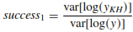 | =0.39
  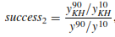 | =0.34

Robert Lucas fue galardonado con el Premio Nobel de Economía en 1995 «Por desarrollar la hipótesis de las expectativas racionales, que transformó el análisis de la macroeconomía y permitió profundizar en el conocimiento de la política económica».
Lucas, R. E. (1988). On the mechanics of economic development. Journal of Monetary Economics, 22(1), 3-42. https://doi.org/10.1016/0304-3932(88)90168-7
Las rentas reales medias en Estados Unidos y Europa occidental es entre 10 y 30 veces mayor que hace un siglo, y entre 50 y 300 veces más grande que hace dos siglos.
Panagariya, partiendo de datos de 3 décadas, divide a los países en 3 grupos: - Milagros del crecimiento: Si experimentaron una tasa de crecimiento media anual per cápita de más del 3 %. - Fracasos del crecimiento: Si experimentaron una tasa negativa. - Resto.
Estos autores buscan explicar las fuentes del progreso de las naciones, es decir, factores que actúan como motor de crecimiento económico. Destacan las aportaciones de: - Adam Smith hablaba de la división del trabajo, que permitía mayor especialización y ganancias en productividad. - David Ricardo subrayó el papel del comercio internacional, clave ante los rendimientos decrecientes en el cultivo de las tierras.
Robert Solow fue galardonado con el Premio Nobel de Economía en 1987 «Por sus contribuciones a la teoría del crecimiento económico».
En una muestra de 127 países en la que se recoge el producto per cápita (producto por ciudadano en activo) de cada país en 1988, los 5 países más ricos tenían un producto per cápita medio 32 veces mayor que el de los 5 países más pobres y los 20 países más ricos tenían un producto per cápita medio 23 veces mayor que el de los 20 países más pobres. En ese año, el producto per cápita de los Estados Unidos, el país con mayor producto per cápita, era 35 veces el producto per cápita de Níger, el país que ocupaba el último puesto en este ranking.
Sin embargo, se ha observado una caída de la participación del trabajo en la renta de algunas economías avanzadas en los últimos años, por lo que cabe preguntarse si está disminuyendo la remuneración relativa del factor trabajo. Este hecho de Kaldor, es el que está siendo más sujeto a controversia durante los últimos años. También hay cierta evidencia de que las tasas de rentabilidad real del capital tienden a caer hacia un cierto rango al desarrollarse la economía.
Esto se ve reflejado en la siguiente gráfica que refleja cuánto han crecido los países en función de su nivel de PIB per cápita en 1960. Se aprecia cómo los países más ricos (i.e. los más cercanos a la frontera tecnológica) han crecido a tasas similares, mientras que entre los menos avanzados existe una mayor dispersión (esto se debe a que algunos países como Corea del Sur han conseguido disminuir drásticamente la brecha con los países desarrollados, pero otros han perdido esta oportunidad debido a un peor desarrollo institucional). 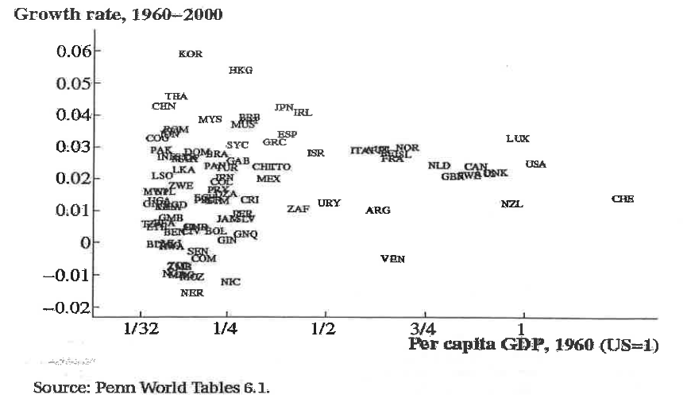
De nuevo, es una contrapartida a un hecho estilizado de Kaldor: si el aumento en la relación capital/trabajo ha sucedido sin una disminución en la retribución del capital es, quizás, porque el progreso tecnológico ha impedido la disminución del producto marginal del capital. Un fenómeno similar ocurre con el capital humano en vez del físico: el aumento sostenido del ratio capital humano frente a trabajo no cualificado, no se ha visto acompañado de una disminución en su precio relativo. Y de nuevo, una posible interpretación de este hecho sería que el progreso tecnológico sesgado hacia la utilización de trabajo cualificado ha aumentado la demanda relativa de trabajadores cualificados y compensado el efecto del aumento de su oferta relativa, manteniendo constante el salario relativo.
Podríamos pensar, sin pérdida de generalidad, en la función de producción Cobb-Douglas, que es el ejemplo más común de función de producción utilizada en macroeconomía. $${\text{Y}}_{\text{t}}={\text{A}}_{\text{t}}∙{{\text{K}}_{\text{t}}}^{\text{α}}∙{{\text{L}}_{\text{t}}}^{\text{β}}$$ Concretamente consideraremos una función de producción Cobb-Douglas con rendimientos constantes a escala ($\text{α}+\text{β}=\text{1}$) y productividades marginales decrecientes ($\text{α}∈\left(\text{0,1}\right)$ y $\text{β}∈\left(\text{0,1}\right)$): $${\text{Y}}_{\text{t}}={{\text{K}}_{\text{t}}}^{\text{α}}∙{\left({\text{A}}_{\text{t}}∙{\text{L}}_{\text{t}}\right)}^{\text{1}-\text{α}}$$ Paul Douglas fue un senador por Illinois entre 1949 y 1966. Cuando todavía era profesor de economía, Douglas descubrió un hecho sorprendente: la división de la renta nacional entre trabajadores y capitalistas permanecía más o menos constante en el tiempo. En particular, descubrió que los trabajadores en Estados Unidos se quedan con, más o menos, el 70 % de la renta total mientras que los capitalistas se quedan con el 30 %. Esto le llevó a indagar las condiciones bajo las cuales las rentas de los factores mantenían proporciones constantes. Como no sabía solucionar el problema, Douglas le preguntó a un matemático amigo suyo llamado Charles Cobb si había una función de producción tal que, si los factores de producción cobraban sus productos marginales, la proporción de la renta agregada que se quedaba cada uno de ellos fuera constante. La función de producción, pues, debería tener las dos propiedades siguientes: $$\text{Renta del capital}=\text{Producto marginal del capital}∙\text{K}=\text{α}∙\text{Y}$$ $$\text{Renta del trabajo}=\text{Producto marginal del trabajo}∙\text{L}=(\text{1}-\text{α})∙\text{Y}$$donde$\text{α}∈\left(\text{0,1}\right)$ es una constante que mide la fracción de la renta que se queda el capital (partición del capital). Charles Cobb demostró que tal función de producción existía y tomaba la forma ${\text{Y}}_{\text{t}}={\text{A}}_{\text{t}}∙{{\text{K}}_{\text{t}}}^{\text{α}}∙{{\text{L}}_{\text{t}}}^{\text{1}-\text{α}}$. Esta función de producción pasó a llamarse Cobb-Douglas. La función de producción Cobb-Douglas posee las siguientes características: - Monótona; - Estrictamente convexa; - Curvas isocuantas asintóticas a los ejes (i.e. si un factor de producción no se usa, el nivel de producción es cero); - Rendimientos constantes a escala en ${\text{K}}_{\text{t}}\text{,} {\text{L}}_{\text{t}}$ (por lo tanto, la función de producción es homogénea de grado 1 $⇒$ homotética $⇒$ forma polar de Gorman); - Productividades marginales positivas pero decrecientes; - Cumple las condiciones de Inada; - Los factores productivos son cooperativos; - La proporción de la renta agregada atribuible al trabajo ($\text{1}-\text{α}$) y al capital ($\text{α}$) es constante; - La elasticidad de sustitución es constate e igual a uno. - Se convierte en una función linear en logaritmos, lo que hace que se haya convertido en una función popular en el campo de la econometría.
Medir cada una de estas variables es un arte en sí mismo, y existen cientos de artículos que buscan refinar estas medidas. Los stocks de capital físico se computan habitualmente a través de la acumulación de inversión neta pasada y los stocks de capital humano a través de la población acumulada ajustada por su productividad, evaluada a través de ecuaciones de Mincer que relacionan los años de educación y la renta.
Consideremos una función de producción agregada $\breve{\text{F}}$ y definiremos los siguientes tipos de progreso técnico neutral: - Progreso técnico neutral en sentido de Hicks: $\breve{\text{F}}\left({\text{A}}_{\text{t}}\text{, }{\text{K}}_{\text{t}}\text{, }{\text{L}}_{\text{t}}\right)={\text{A}}_{\text{t}}∙\text{F}\left({\text{K}}_{\text{t}}\text{, }{\text{L}}_{\text{t}}\right)$. En el progreso técnico neutral de Hicks, el capital y el trabajo son afectados por el progreso técnico. La cantidad de factores utilizados disminuye. Aumenta la eficiencia y la productividad de todos los factores productivos utilizados. [Desplazamiento de isocuantas representado en el panel A] - Progreso técnico neutral en sentido de Solow o intensificador del capital: En el progreso técnico neutral de Solow, la función de producción define al capital de la siguiente manera: $\breve{\text{F}}\left({\text{A}}_{\text{t}}\text{, }{\text{K}}_{\text{t}}\text{, }{\text{L}}_{\text{t}}\right)=\text{F}\left({\text{A}}_{\text{t}}∙{\text{K}}_{\text{t}}\text{, }{\text{L}}_{\text{t}}\right)$. En este caso el capital es medido en términos de unidades de eficiencia. El capital es más eficiente. [Desplazamiento de isocuantas representado en el panel B] - Progreso técnico neutral en sentido de Harrod o intensificador del trabajo: En el progreso técnico neutral de Harrod, la función de producción es modificada por un trabajo que "aprende": $\breve{\text{F}}\left({\text{A}}_{\text{t}}\text{, }{\text{K}}_{\text{t}}\text{, }{\text{L}}_{\text{t}}\right)=\text{F}\left({\text{K}}_{\text{t}}\text{, }{\text{A}}_{\text{t}}∙{\text{L}}_{\text{t}}\right)$. En este caso el trabajo es medido en términos de unidades de eficiencia y la relación capital producto permanece constante. [Desplazamiento de isocuantas representado en el panel C] 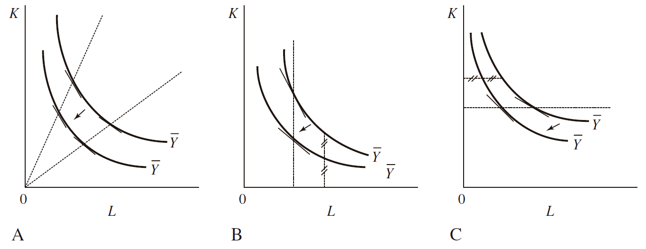
Solow, R. M. (1957). Technical Change and the Aggregate Production Function. The Review of Economics and Statistics, 39(3), 312. http://piketty.pse.ens.fr/files/Solow1957.pdf
En productividad hay que distinguir la productividad media (que es igual a la producción por unidad de trabajo) y la productividad total de los factores (que mide la diferencia entre el crecimiento de la producción y el crecimiento ponderado de los factores primarios, bajo ciertos supuestos acerca de cómo funciona la economía). - Si la tasa de crecimiento de la productividad total de los factores es positiva, indica que la producción aumenta más que proporcionalmente que los factores capital y trabajo. Su crecimiento es un indicador de progreso y mejora en los estándares de vida. - Ojo a los supuestos: - Competencia perfecta y que la inversión se dirige a los sectores más rentables (los productores se comportan eficientemente). - La productividad no cambia en el sector público si los salarios no cambian. Las Cuentas Nacionales computan como valor añadido del sector público solo el sueldo de los trabajadores públicos. - Aun así, se cree que en agregado es un indicador aceptable. En España, la productividad es contracíclica por la construcción y el sector servicios.
Cuando se cumple la condición $\text{Y}=\text{r}∙\text{K}+\text{w}∙\text{L}$, el enfoque primal y el enfoque dual deben ofrecer resultados idénticos, y cualquier diferencia sólo puede responder al uso de distintas fuentes de datos.
Esto puede estar relacionado con el grado de concentración empresarial, derivado de mayores economías de escala y de red presentes en la nueva economía digital. Las economías de escala implican que solo las empresas más grandes podrán hacer frente a grandes inversiones en datos, ordenadores y talento para competir.
Aquí hay que tener mucho cuidado con la causalidad simultánea.
Crecimiento sobre sistema político y liberalización (Giavazzi y Tabellini) mejor liberalizar primero y democratizar después. Personn y Tabellini: mejor relación en regímenes presidencialistas que en democracia parlamentaria
Una forma de usar datos de panel (más usado en la literatura reciente: Lee and Gordon, Wildman) es coger la media en subperiodos de 5 años, para coger efectos de medio plazo y suavizar posibles efectos del ciclo económico.
Puede haber problemas de multicolinealidad: subconjunto de variables explicativas muy altamente correlacionadas. Difícil separar efectos individuales.
¿Hay endogeneidad? Ojo puede haber causalidad inversa. Un crecimiento mayor puede inducir mayor gasto y mayores impuestos. Además el gobierno puede realizar políticas expansivas en caso de desaceleración. - Test de Hausman: La hipótesis nula es que la covarianza entre los regresores y otros factores no observados es cero. - Test de Jarque-Bera: Errores deben seguir una distribución normal.
Douglass North fue galardonado con el Premio Nobel de Economía en 1993 junto con Robert Fogel «Por renovar la investigación de la historia económica, aplicando teorías y métodos para explicar los cambios tanto económicos como institucionales».
El consenso de Washington es un conjunto de 10 recomendaciones de política económica formuladas en 1989 por el economista inglés John Williamson, que tenían como objetivo orientar a los países en desarrollo inmersos en la crisis económica para que lograsen salir de la misma. Algunas de estas recomendaciones son la disciplina fiscal, la liberalización comercial, la privatización de empresas públicas y la desregulación de los mercados. El consenso de Washington fue impulsado por varios organismos financieros internacionales como el Fondo Monetario Internacional, el Banco Mundial y el Departamento del Tesoro de Estados Unidos.
También pueden existir problemas de variables omitidas.

